TRƯỜNG ĐẠI HỌC AN GIANG

**KHOA CÔNG NGHỆ THÔNG TIN**



**ĐỒ ÁN MÔN LẬP TRÌNH QUẢN LÍ**

**XÂY DỰNG**

**PHẦN MỀM QUẢN LÍ ĐIỂM SINH VIÊN**

**Giảng viên hướng dẫn**: **Sinh viên thực hiện**:

H.L.T.Nhàn Trần Văn Khoa - DTH195287

An Giang, 05/2022

# KẾ HOẠCH

## Các giai đoạn đề án:

|  |  |
| --- | --- |
| GD1  (16/2 - 23/2) | Thiết hệ thống, thiết kế giao diện và xây dựng các mô -hình(ERD,DFD) |
| GD2  (25/2 - 29/2) | Khảo sát và thu thập thông tin, xây dựng các form chính |
| GD3  (3/3 - 10/3) | Bổ sung các form phụ hỗ trợ quản lí, hoàn thiện logic xử lí |
| GD4  (12/3 - 20/3) | Tích hợp chức năng xử lí dữ liệu với dữ liệu XML và Excel |
| GD5  (24/3 - 1/4) | Hoàn thiện chức năng tìm kiếm (cơ bản và nâng cao) |
| GD6  (5/4 – 15/4) | Phân quyền người dùng, các loại report |
| #  (18/4 – 25/4) | Viết tài liệu báo cáo |

## MÔ TẢ

## Đặt vấn đề

Một trường đại học cần xây dựng một phần mềm quản lý cho mình. Do số lượng sinh là rất lớn, mỗi sinh viên lại có một danh sách học phần riêng theo từng học kì nên phần mềm cần đáp ứng được chức năng cơ bản là phải quản lý được về thông tin sinh viên, điểm số, học phần, thống kê điểm số trong từng học kì.

Tuy nhiên ở mỗi trung tâm sẽ có cách quản lí khác nhau cũng như chương trình đào tạo khác nhau.Với sự hỗ trợ của hệ thống các máy tính công việc quản lý học viên cũng như cấp chứng chỉ sẽ trở nên dễ dàng hơn với người làm công tác quản lí, sẽ giảm tải một phần công việc tính toán lớn và đem lại hiệu quả giảng dạy của trung tâm đó.

Phần mềm Quản lý điểm sinh được xây dựng và phát triển bằng ngôn ngữ ứng dụng C# kết hợp với hệ quản trị cơ sở dữ liệu Microsoft SQL server 2014.

Hệ thống này cho phép người quản lý và giáo vụ thực hiện công việc thường trực của họ một cách dễ dàng và nhanh chóng. Hệ thống này phân quyền cho 3 loại người dùng:AD, Giáo vụ, Giáo viên bộ môn,Sinh viên .

## Yêu cầu người dùng

Xây dựng một phần mềm dùng để quản lí điểm cho sinh viên khoa CNTT của 1 trường đại học, mà ở đó:

-Học viên học tại tại trung tâm sẽ được lưu thông tin lại để quản lí bao gồm thông tin học viên, lớp, môn, điểm số…

-Thực hiện quản lí điểm học viên, tổ chức thi lại cho học viên khi không đạt yêu cầu( 1 lần)

-Cho phép học viên đăng kí học phần và có thể tìm kiếm được các thông tin về học phần, giảng viên, lớp học để đăng kí phù hợp

-Thực hiện thống kê thành tích học viên mỗi lớp, tỉ lệ đậu rớt theo từng lớp, bảng điểm cho từng học viên

-Khi 1 khóa học được khai giảng,thì sẽ tạo một báo cáo bao gồm anh sách học viên của mỗi khoa.

# YÊU CẦU CHỨC NĂNG.

Chức năng và nhiệm vụ chính của hệ thống là:

-Ghi danh việc đăng ký của học viên.

-Tổ chức các lớp học ngoài giờ nhằm nâng cao sự hiểu biết về kiến thức tin học cho các bạn học sinh- sinh viên của toàn trường, bên cạnh đó trung tâm sẽ cung cấp thông tin, những khóa học, những môn học mới để những học viên ngoài trường cũng có khả năng tìm hiều và đăng ký theo học.

-Theo dõi việc học và giảng dạy của giáo viên.

-Quản lí điểm , quản lí học phần, quản lí giảng dạy, quản lí sinh viên

-Đăng kí học phần

-Tra cứu thông tin

-Cấp chứng chỉ cho các học viên (chỉ những học viên có đủ khả năng) sau mỗi khóa học…

## Yêu cầu hệ thống

-Quền truy cập gồm 3 mức độ (Admin,GV, SV)

+Admin sẽ có toàn quyền quản lý hệ thống(Quản lý, tìm kiếm, Cập nhật thông tin hệ thống)

+ GV có quyền hạn chế hơn (Quản lí và tìm kiếm những dữ liệu liên quan đến lớp mà giáo viên là chủ nhiệm)

+SV chỉ có quyền hạn chế nhất, chỉ cho phép tìm kiếm thông tin liên quan đến lớp đang theo học, đăng kí học phần và bảo mật tài khoản

-Học viên nhập học phải cung cấp các thông tin cá nhân như( họ tên, ngày sinh,giới tính, sđt,địa chỉ,lớp học ),sau khi đăng kí học học viên sẽ nhận được mã học viên,tài khoản có tên đăng nhập là MSHV được hệ thống tự động.Học viên sẽ dung mã này để đăng nhập vào hệ thống để tra cứu kết quả học tập,tìm môn tìm giáo viên…

-Học viên có tối đa 2 lần thi, nếu không ưng ý với kết quả thi có thể đăng kí thi lại và điểm lần 2 sẽ là con điểm cuối cùng

-Mỗi lớp sẽ có (mã lớp, tên lớp,chủ nhiệm và ngày khai giảng)

-Mỗi môn học có(mã môn học, tên môn học và số tiết)

-Mọi thao tác thêm sủa xóa liên quan đến học viên, môn, lớp đều được thực hiện bởi AD nếu tài khoản khác AD thì chức năng quản lí bị vô hiệu hóa

-Báo cáo cho 1 trong số các lớp đã được lưu trong hệ thống, tùy theo lựa chọn của người quản lí mà hệ thống sẽ xuất báo cáo về DSHV tương ứng với lựa chọn đó

-Thống kê kết quả học tập theo từng học viên được hỗ trợ xuất excel theo một fomat đã được lập trình trước, còn đối với thống kê theo từng lớp cần xây dựng hàm tính toán điểm trung bình, thống kê tỉ lệ đậu rớt

# PHƯƠNG THỨC HOẠT ĐỘNG CỦA CÁC CHỨC NĂNG CHÍNH.

Hệ thống quản lí điểm sinh viên có cơ cấu tổ chức tổng quát như sau:

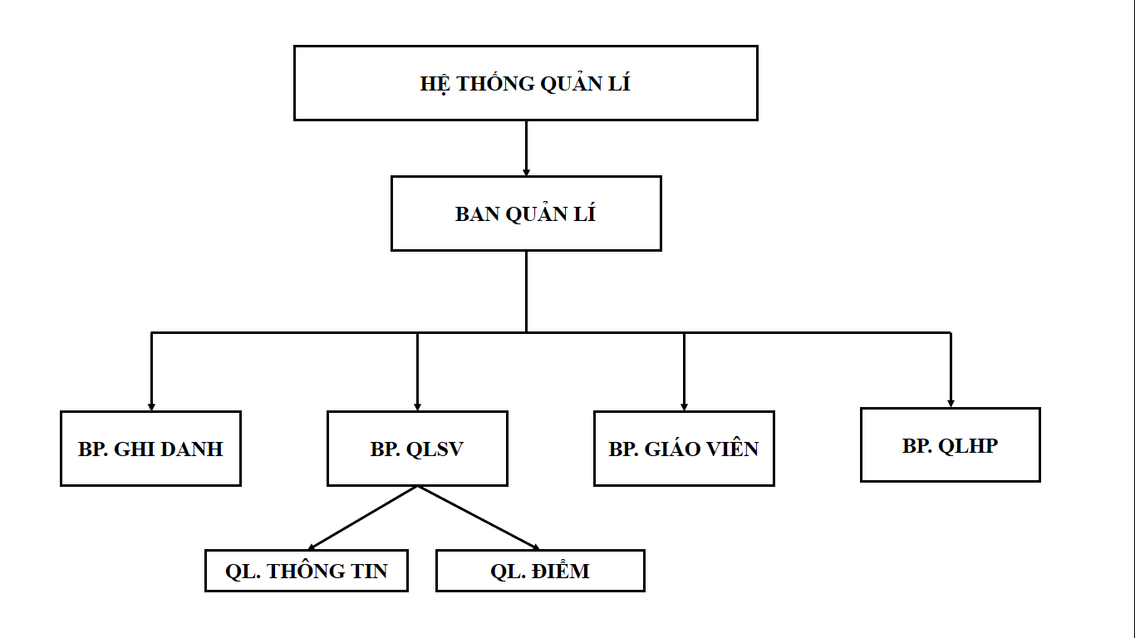

Bộ phận quản lý học viên. Có nhiệm vụ kiểm tra, thống kê sĩ số của học viên, những học viên nào vắng có phép, không có phép, ghi nhận các học viên nghỉ quá số tiết qui định của Trung tâm.

Bộ phận tổ chức thi. Sau khi chương trình học đã kết thúc thì bộ phận tổ chức thi sẽ bố trí phòng thi, giờ thi, quản lý việc thi của học viên. Sau khi học viên thi xong nếu những học viên không đạt điểm để nhận chứng chỉ thì bộ phận tổ chức thi sẽ thống kê danh sách những học viên không đạt chứng chỉ và bố trí, tổ chức thi lại.

Trong quá trình học, trung tâm sẻ quản lý giờ lên lớp của giáo viên cũng như học viên.

Sau khi kết thúc mỗi khóa học, Trung tâm tổ chức thi và cấp chứng chỉ cho các học viên đạt yêu cầu. Các kỳ thi chỉ được tổ chức sau khi kết thúc mỗi khóa học.

Trung tâm phải sắp xếp lịch thi bao gồm các thông tin về phòng thi, môn thi, ngày thi, giờ thi. Những học viên đạt yêu cầu được cầp chứng chỉ là những học viên có điểm thi cuối khóa lớn hơn hoặc bằng 5. Mỗi học viên được thi tối đa 2 lần, học viên thi lần một đạt yêu cầu thì sẽ được chấp nhận chờ cấp chứng chỉ, còn trường hợp ngược lại học viên có thể được thi lại lần hai. Trung tâm cũng lưu lại thông tin về các chứng chỉ (_mã chứng chỉ, kỳ thi, mã học viên, ngày cấp, điểm thi, xếp loại_) đã cấp để tiện việc tra cứu khi cần thiết.

Danh sách công việc.

Ta có thể nhìn nhận tổng quát việc quản lý điểm bao gồm các công việc sau:

* Tiếp nhận đăng ký của học viên.
* Truy xuất, tìm kiếm thông tin các học viên.
* Sắp xếp danh sách học viên.
* Theo dõi quá trình lên lớp của giáo viên và học viên.
* Tổ chức thi lấy chứng chỉ sau mỗi khóa học.
* Quản lí học phần, sinh viên, chi tiết dăng kí học phần của sv
* Quản lý điểm thi của các học viên.
* Thống kê kết quả sau mỗi khóa học: bao nhiêu ngừơi đăng ký, bao nhiêu người theo học. bao nhiêu người lấy được chứng chỉ...
* Báo báo cáo kết quả đào tạo theo từng khóa, theo từng năm.

## 1.Chức năng Quản lí.

### Quản lí sinh viên – lớp

**SINHVIEN**

**CHUNGCHI**

Thông tin học viên

Thông tin bài thi của học viên

Thông tin về việc

cấp chứng chỉ

Thông tin học viên được cấp chứng chỉ

Thông tin đăng kí học phần

**SINHVIEN**

Thông tin lớp học

Hình 1.1: Quản lý lớp.

### Quản lý điểm thi:

Cho học viên học tại trung tâm và học viên bên ngoài đến đăng kí thi, sau khi đã có danh sách học viên sẽ tiến hành tổ chức thi, mỗi bài thi sẽ có một điểm thi tương ứng, đồng thời kiểm tra xem điểm đó đã đạt yêu cầu chưa, nếu đạt thì lưu vào một danh sách những học viên đạt yêu cầu và được cấp chứng nhận tương còn nếu không đủ điểm thì trung tâm sẽ tổ chức thi lại cho học viên đó.( Hình 1.2)

DSHV đủ điểm cấp chứng nhận.

DSSV

DSSV trong lớp học

DIEMTHI

DSHV vãng lai

SV vãng lai

Bài thi

Điểm thi lần 1

Điểm không đạt

Điểm thi lần 2

Điểm đạt

Hình 1.2: Quản lý thi.

## 2.Chức năng Tìm kiếm

### Tìm kiếm điểm thi,lớp,giảng viên,môn học:

Cho phép học viên hay giảng viên tại trung tâm tìm kiếm các thông tin về lớp học, khóa học,danh sách học viên,môn học phần,thông tin giảng viên…tạo thuận tiện cho sinh viên chọn lớp, môn học phần phù hợp cũng như tra cứu điểm sau thi

+Nếu có quyền AD thì có thể xem được tất cả thành tích của các học viên khác

+Riêng sinh viên chỉ có thể tra cứu thành tích học tập của chính mình

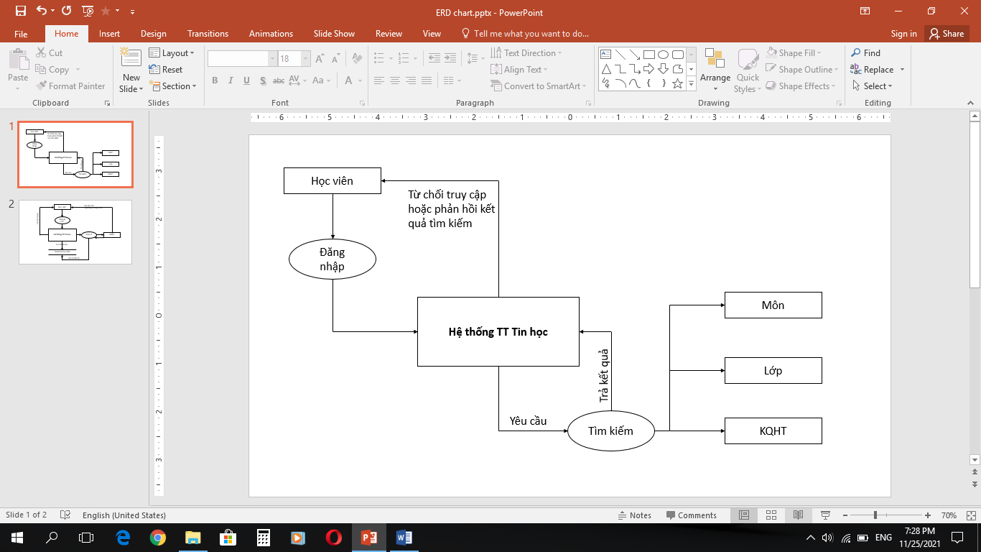

Hình 2: Tìm kiếm.

## 3.Chức năng quản lí tài Khoản

### Quản lý tài khoản:

Khi sinh viên đăng kí học tại trung tâm, sinh viên sẽ được cung cấp một tài khoản mặc định dùng để tra cứu thông tin học tập cũng như dễ dàng nhận các thông báo mới của trung tâm.Tài khoản này dùng để tra cứu các thông tin và thông qua đó có thể gửi Feedback về trung tâm trong đợt khảo sát

Trong trường hợp sinh viên không còn là thành viên của trung tâm vì bỏ học giữa chừng hoăch đã hoàn thành khóa học… hệ thống sẽ tự động xóa tài khoản đã cấp cho sinh viên đó

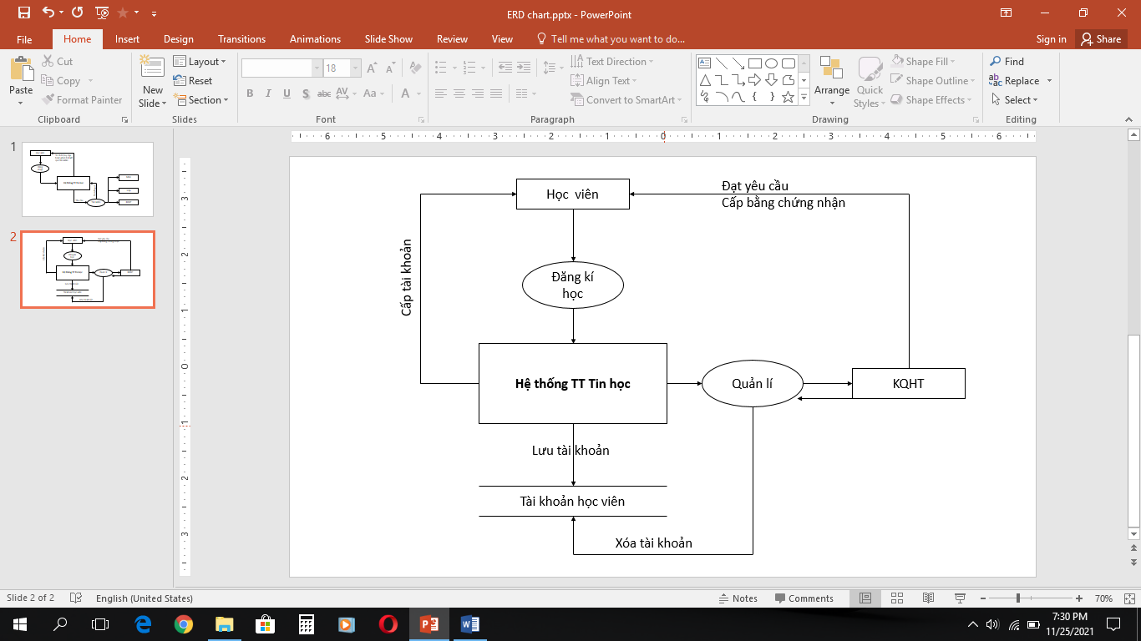

Hình 3: Quản lý tài khoản.

# SƠ ĐỒ CHỨC NĂNG.

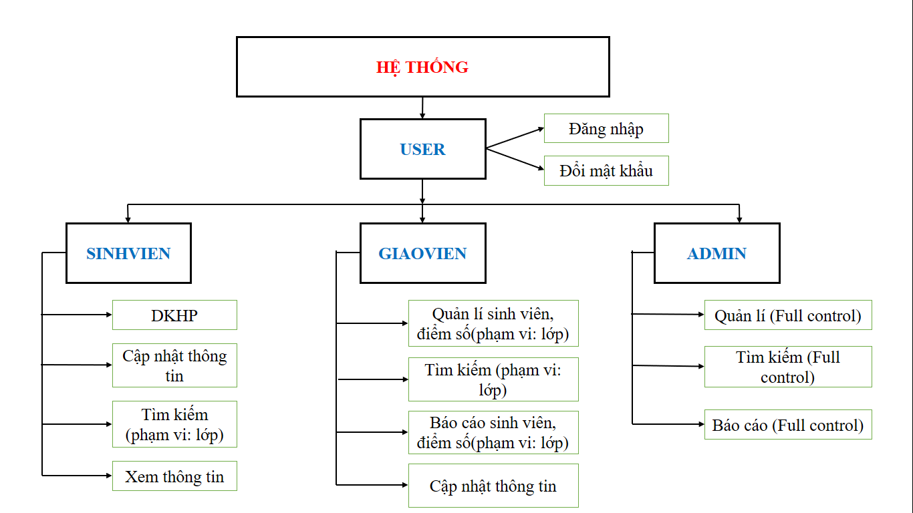

# MÔ HÌNH LUỒNG DỮ LIỆU (DFD).

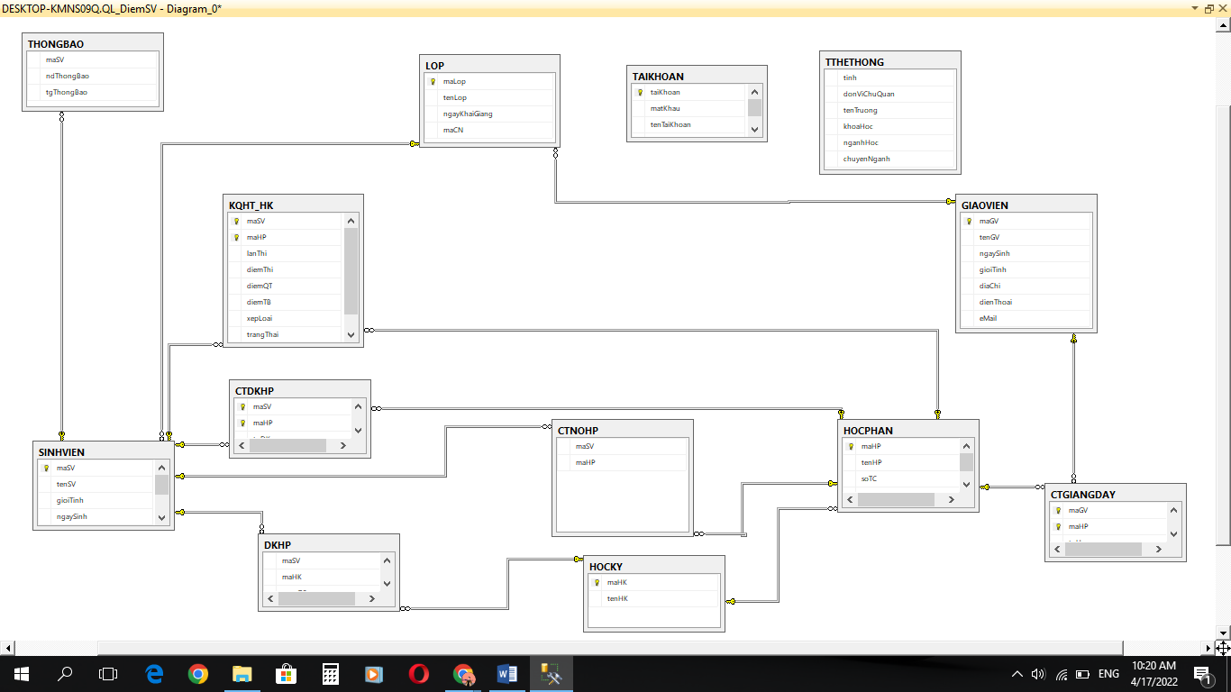

# MÔ HÌNH THỰC THỂ - MỐI QUAN HỆ (ERD).

**Qui trình nghiệp vụ.**

Danh sách học viên đạt chứng chỉ.

**HỆ THỐNG**

Học viên.

Thống kê danh sách học viên

Danh sách học viên không đạt chứng chỉ.

# XÂY DỰNG PHẦN MỀM

## 1. Xây dựng các form cần thiết cho chương trình

### Controls Form Main

|  |  |  |
| --- | --- | --- |
| **Name** | **Text** | **Mô tả chức năng** |
| ibtnBDK | Bảng điều khiển | Gọi form Bảng điều khiển(frmBDK) |
| ibtnsinhVien | Quản lí sinh viên | Gọi form Quản lí(frmADMIN_QLSV) |
| ibtndiem | Quản lí điểm | Gọi form Quản lí(frmADMIN_QLDIEMSV) |
| ibtnhocPhan | Quản lí học phần | Gọi form Quản lí(frmADMIN_QLHP) |
| ibtnDKHP | Đăng kí học phần | Gọi form DKHP(frmSV_DKHP) |
| ibtntimKiem | Tiềm kiếm | Gọi form Tìm kiếm(frmtimKiem) |
| ibtnbaoCao | Báo cáo | Gọi form Báo cáo (frmbaoCao) |
| ibtntroGiup | Trợ giúp | Mở file Help |
| ibtnheThong | Hệ thống | Gọi form Hệ thống(frmheThong) |

### Controls Form Quản lí Sinh viên (frmADMIN_QLSV)

|  |  |  |
| --- | --- | --- |
| **Name** | **Text** | **Mô tả chức năng** |
| rad_XML | XML | Chuyển hệ thống sang thao tác với dữ liệu XML |
| rad_SQL | SQL | Chuyển hệ thống sang thao tác với dữ liệu SQL |
| dtgtaiKhoan |  | Hiện danh sách sinh viên |
| ibtnImport |  | Import dữ liêu XML lên hệ thống |
| ibtnUpload |  | Đẩy toàn bộ dữ liệu vừa Import lên CSDL SQL |
| ibtnUndo |  | Trở về 1 thao tác |
| ibtnRedo |  | Tiến về trước 1 thao tác |
| dtgSV |  | Hiển thị bảng điểm sinh viên |
| ibtnTim |  | Tìm kiếm theo tên sinh viên |
| ibtnthemSV |  | Thêm thông tin 1 sinh viên |
| ibtnsuaSV |  | Sửa thông tin 1 sinh viên |
| ibtnxoaSV |  | Xóa thông tin 1 sinh viên |
| ibtnluuThaoTac |  | Lưu thao tác sau khi thêm hoặc sửa |

### Controls Form Quản lí Học phần (frmADMIN_QLHP)

|  |  |  |
| --- | --- | --- |
| **Name** | **Text** | **Mô tả chức năng** |
| rad_Excel | Excel | Chuyển hệ thống sang thao tác với dữ liệu Excel |
| rad_SQL | SQL | Chuyển hệ thống sang thao tác với dữ liệu SQL |
| dtgHP |  | Hiện danh sách học phần |
| ibtnImport |  | Import dữ liêu Excel lên hệ thống |
| ibtnUpload |  | Đẩy toàn bộ dữ liệu vừa Import lên CSDL SQL |
| ibtnUndo |  | Trở về 1 thao tác |
| ibtnRedo |  | Tiến về trước 1 thao tác |
| ibtnThem |  | Thêm lớp/học phần tùy theo mode đã chọn |
| ibtnSua |  | Sửa lớp/học phần tùy theo mode đã chọn |
| ibtnXoa |  | Xóa lớp/học phần tùy theo mode đã chọn |
| ibtnLuu |  | Lưu thao tác vừa sửa tùy theo mode đã chọn |

### Controls Form Quản lí Điểm (frmADMIN_QLDIEMSV)

|  |  |  |
| --- | --- | --- |
| **Name** | **Text** | **Mô tả chức năng** |
| cboLop |  | Chọn một trong số các tên lớp để để nạp dữ liệu cho treeSV |
| treeSV |  | Hiển thị dssv ứng với lớp đã chọn từ cboLop |
| dtgKQHT |  | Hiện kết quả |
| cboHK |  | Hiển thị điểm sinh viên ứng với học kì đã chọn |
| ibtntatCa |  | Hiển thị tất cả điểm sinh viên |
| ibtnxuatExcel |  | Xuất bảng điểm của sinh viên được chọn từ treeSV dưới định dạng Excel (danh sách điểm sinh viên lọc theo lớp và học kì) |
| IbtnnhapDiem |  | Nhập điểm sinh viên |
| ibtnxoaDiem |  | Xóa điểm số được chọn |

### Controls Form Quản lí Giáo viên (frmADMIN_QLGV)

|  |  |  |
| --- | --- | --- |
| **Name** | **Text** | **Mô tả chức năng** |
| dtgGV |  | Hiện danh sách giáo viên |
| ibtnThem |  | Thêm một giáo viên |
| ibtnSua |  | Sửa thông tin một giáo viên |
| ibtnXoa |  | Xóa một giáo viên |
| ibtnLuu |  | Lưu thao tác |

### Controls Form Quản lí Giảng dạy (frmADMIN_QLGIANGDAY)

|  |  |  |
| --- | --- | --- |
| **Name** | **Text** | **Mô tả chức năng** |
| dtgCTGD |  | Hiện danh sách phân công |
| cboGV |  | Hiện danh sách các giáo viên |
| cboHP |  | Hiện danh sách các học phần |
| ibtnThem |  | Thêm một phân công giảng dạy |
| ibtnXoa |  | Xóa một phân công giảng dạy |
| ibtnLuu |  | Lưu thao tác |

### Controls Form Quản lí Tài khoản (frmADMIN_QLTK)

|  |  |  |
| --- | --- | --- |
| **Name** | **Text** | **Mô tả chức năng** |
| dtgtaiKhoan |  | Hiện danh sách tài khoản |
| ibtnThem |  | Thêm một tài khoản |
| ibtnSua |  | Sửa thông tin một tài khoản |
| ibtnXoa |  | Xóa một tài khoản |
| ibtnLuu |  | Lưu thao tác |

### Controls Form Tìm kiếm

|  |  |  |
| --- | --- | --- |
| **Name** | **Text** | **Mô tả chức năng** |
| dtgMon |  | Hiển thị danh sách môn học phần có trong hệ thống |
| tgdhocVien |  | Hiển thị danh sách học viên có trong hệ thống |
| dtgKQHT |  | Hiển thị kết quả học tập của sinh viên |
| dtgLop |  | Hiển thị danh sách lớp có trong hệ thống |
| txtTimMon |  | Nhập thông tin cần tìm |
| radmaMon |  | Thiết lập chức năng tìm kiếm theo mã môn |
| radtenMon |  | Thiết lập chức năng tìm kiếm theo tên môn |

### Controls Form đăng nhập

|  |  |  |
| --- | --- | --- |
| **Name** | **Text** | **Mô tả chức năng** |
| txtID |  | Nhập tài khoản |
| txtPass |  | Nhập mật khẩu |
| ibtnThoat |  | Thoát chức năng đăng nhập |
| ibtndangNhap |  | Đăng nhập |
| linklabquenMK | Quên mật khẩu |  |
| linklabdangKi | Đăng kí |  |
| chkNho | Nhớ MK |  |

### Controls Form Đổi mật khẩu (frmBAOMATTK)

|  |  |  |
| --- | --- | --- |
| **Name** | **Text** | **Mô tả chức năng** |
| txtMK_cu |  | Nhập mật khẩu cũ |
| txtMK_moi |  | Nhập mật khẩu mới |
| txt_NhaplaiMK_moi |  | Nhập lại mật khẩu mới |
| ibtnLuu |  | Lưu mật khẩu mới |

### Controls Form Đăng kí học phần (SV_DKHP)

|  |  |  |
| --- | --- | --- |
| **Name** | **Text** | **Mô tả chức năng** |
| cboHK |  | Hiện danh sách học kì |
| dtgHP |  | Hiển thị danh sách học phần lọc theo từng học kì |
| dtgCTHP |  | Hiển thị danh sách học phần sinh viên đã đăng kí trước đây |
| ibtnchon |  | Lưu một học phần vào bộ nhớ tạm |
| ibtnboChon |  | Bỏ một học phần vào bộ nhớ tạm |
| ibtnLuu |  | Lưu danh sách học phần vừa đăng kí vào hệ thống |

### Controls Form Chi tiết Đăng kí học phần (SV_CTDKHP)

|  |  |  |
| --- | --- | --- |
| **Name** | **Text** | **Mô tả chức năng** |
| dtgCTDKHP |  | Hiện danh sách học phần đã đăng kí |
| radtatCa |  | Chọn mode hiện tát cả học phần đã đăng kí |
| radhocKi |  | Chọn mode hiện tát cả học phần đã đăng kí theo học kì |
| cbohocKi |  | Hiện tất cả các học kì |

### Controls Form Xem kết quả sinh viên (SV_KQHT)

|  |  |  |
| --- | --- | --- |
| **Name** | **Text** | **Mô tả chức năng** |
| dtgKQHT |  | Hiện danh sách điểm của sinh viên |
| radtatCa |  | Chọn mode hiện kết quả của tất cả các học kì |
| radhocKi |  | Chọn mode hiện kết quả của học kì đã chọn |
| cbohocKi |  | Hiện tất cả các học kì |
| ibtnxuatExcel |  | Xuất Excel cho bảng điểm sinh viên |

### Controls Form thông tin hệ thống

|  |  |  |
| --- | --- | --- |
| **Name** | **Text** | **Mô tả chức năng** |
| txttinh |  | Hiển thị tên Tỉnh |
| txtdvChuQuan |  | Hiển thị tên đơn vị chủ quản |
| txttenTruong |  | Hiển thị tên trường |
| txtkhoaHoc |  | Hiển thị tên khóa học |
| txtNganhoc |  | Hiển thị tên ngành học |
| txtchuyenNganh |  | Hiển thị tên chuyên ngành |
| ibtnLuu |  | Cập nhật thông tin của hệ thống |

## 2. Thiết kế và xây dựng các chức năng

### Giao diện, thông báo và các ràng buộc

#### 5 nguyên tắc thiết kế giao diện

-Giao diện được trình bày tối giản với các phím chức năng được thay thế bằng icon , có hỗ trợ ToolTip => tên của phím chức năng sẽ hiện ra khi hover vào , dễ làm quen , dễ sử dụng

-Khi load form thì các textbox sẽ bị khóa lại nhằm tránh việc sửa đổi ngoài ý muốn của khác hàng khi click chọn vào các chức năng sẽ đóng mở các textbox tương ứng=> tránh việc thao tác nhằm dữ liệu

- Khi sửa dữ liệu thì sẽ không cho người dùng sửa mã sinh viên=> set Enable=false

-Khi thêm dữ liệu hệ tống sẽ tự động sinh mã tăng tự dộng MSSV tránh việc nhập trùng và sai hỏng dữ liệu

-Những thuộc tính dùng làm khóa ngoại được cho vào combobox để dễ dàng thao tác và thay đổi linh động tùy thuộc vào nguồndữ liệu

-Hỗ trợ các phím tắt phục vụ người dùng thao tác nhanh hơn trên hệ thống

|  |  |
| --- | --- |
| **Phím tắt** | **Chức năng** |
| Enter | Đăng nhập |
| ESC | Thoát |
| Tab | Chuyển đổi các textbox |
| Ctrl + N | Thêm mới |
| Ctrl + E | Cập nhật |
| Ctrl + S | Lưu lại |
| Ctrl + Delete | Xóa |
| Ctrl + Z | Undo |
| Ctrl + X | Redo |

-Chuyển tab nhanh giữa các textbox (Có ràng buộc TabIndex)

-Người dùng có thể đổi màu giao diện theo ý muốn

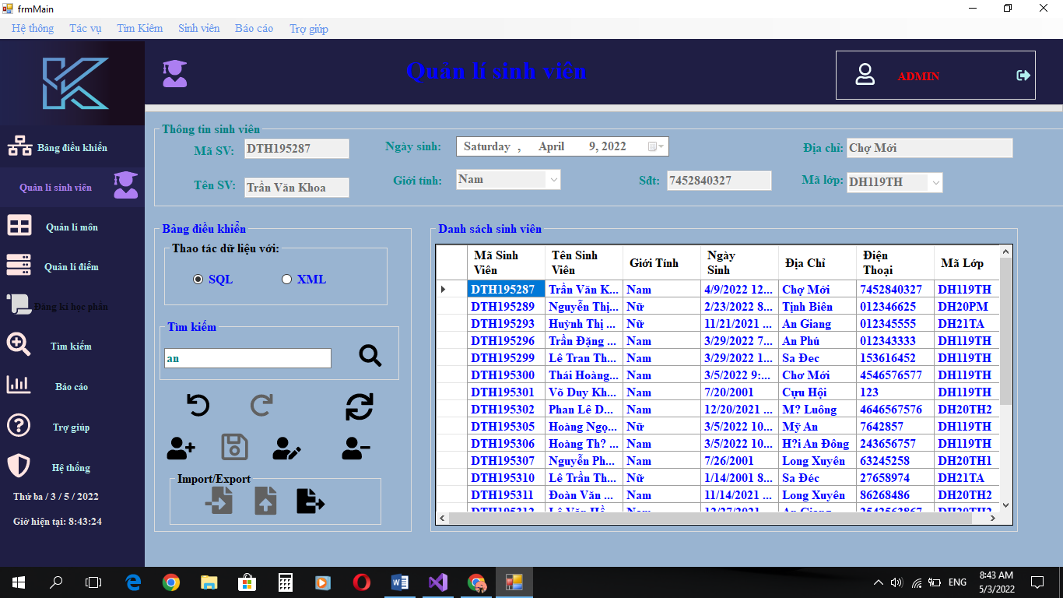

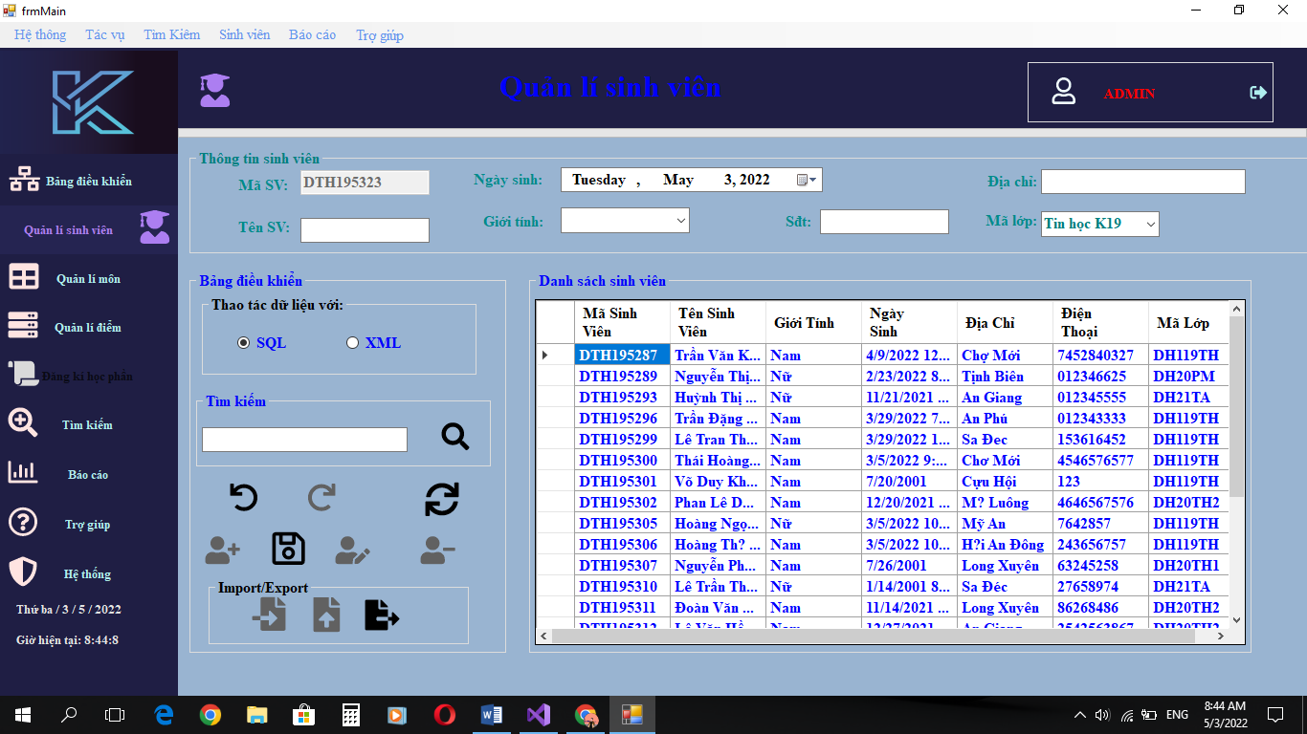

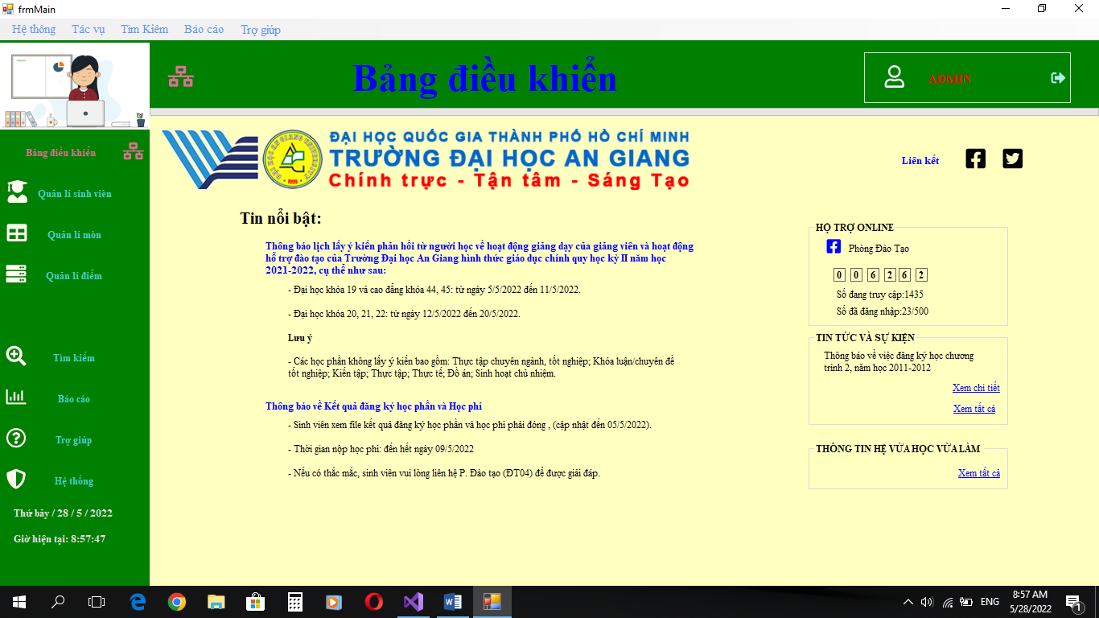

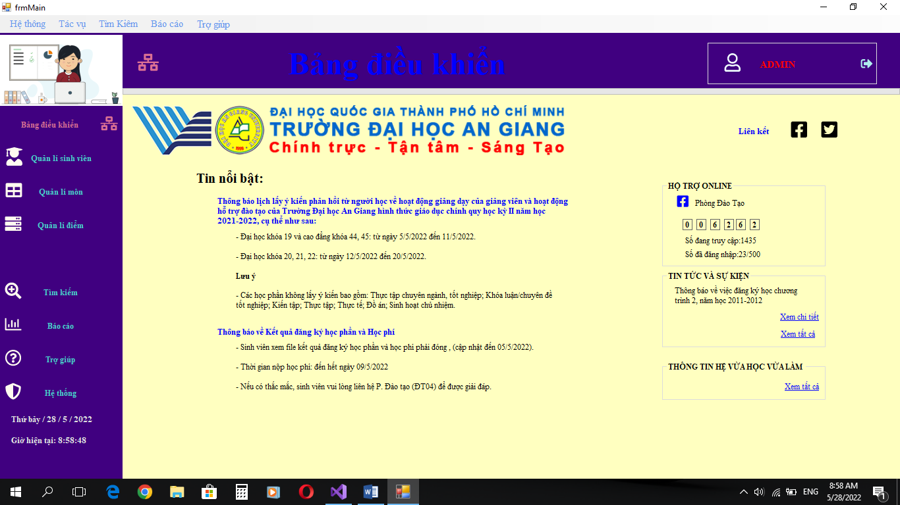

#### 5 thông điệp 3 yêu cầu

-Kết thúc các thao tác phải hiện thông báo cho người dùng rằng thao tác vừa thực hiện đã thành công thay thất bại

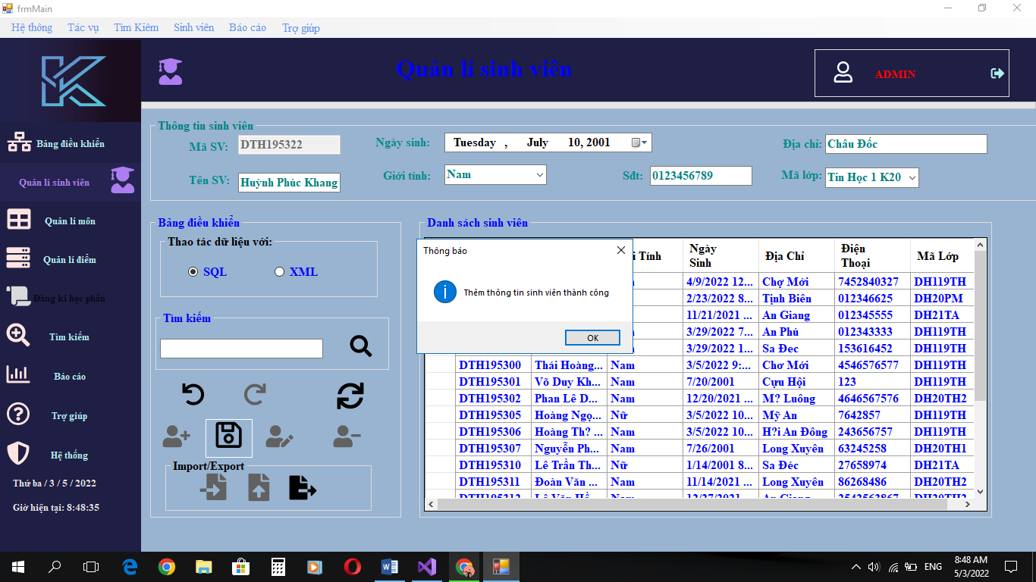

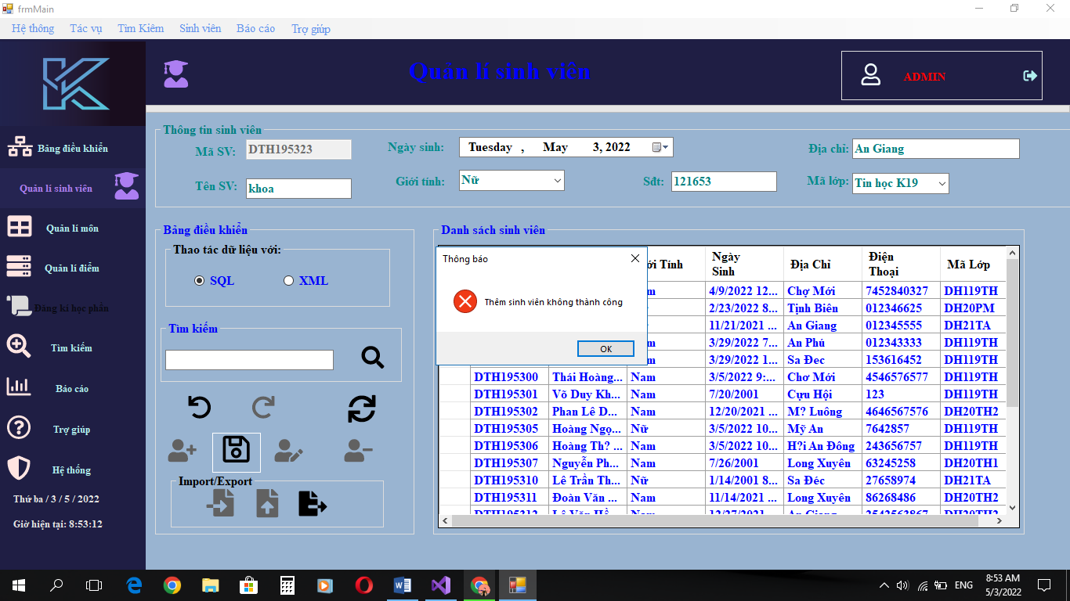

-Trước khi thực hiện thao tác cần kiểm tra tính hợp lệ:

+Các textbox đã được nhập hết chưa?

+Đã đúng kiểu dữ liệu cũng nhưng đã thỏa các ràng buộc hay chưa

=>Bắt và thông báo chính xác về các lỗi của người dùng 1 cách ngắn gọn

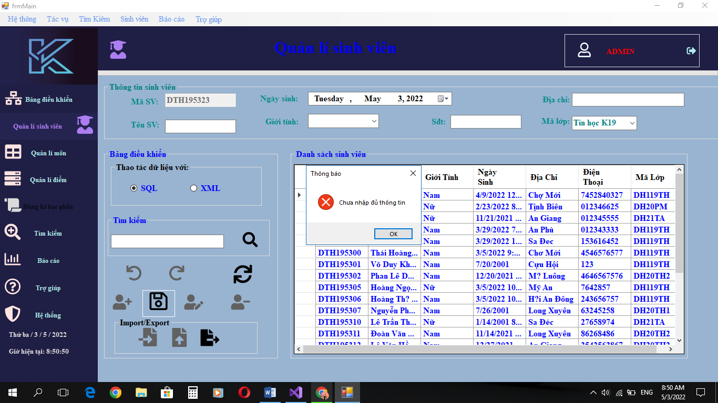

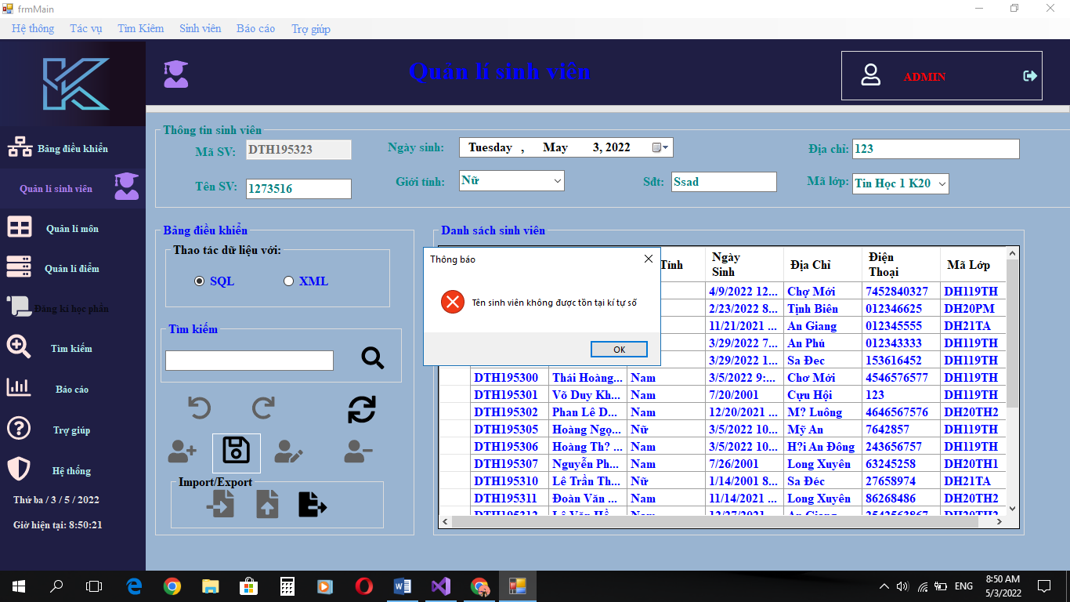

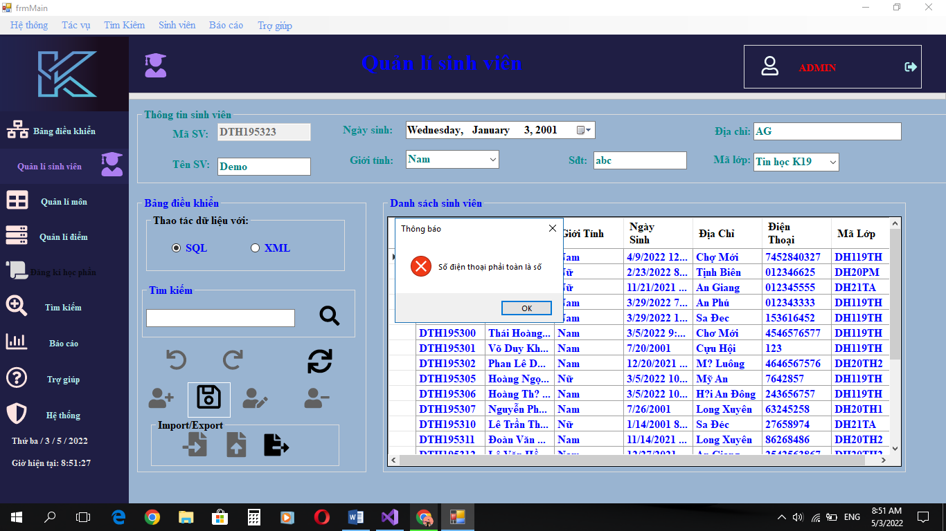

Ràng buộc giá trị hợp lệ

Ràng buộc khoảng thời gian

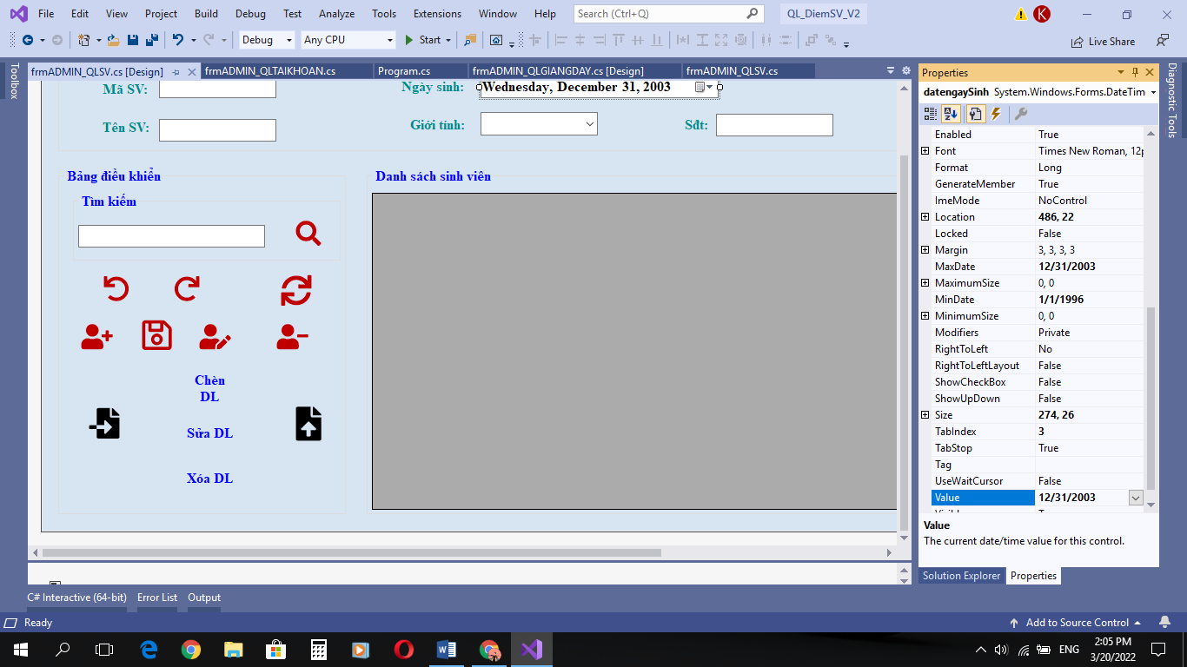

Ràng buộc kiểu dữ liệu

//Kiểm tra chuỗi số

public bool IsNumber(string pText)

{

Regex regex = new Regex(@"^[-+]?[0-9]*.?[0-9]+$");

return regex.IsMatch(pText);

}

//Kiểm tra điền thiếu+ kiểm tra kiểu dữ liệu

public Boolean kiemTraHopLe()

{

if (txttenSV.Text.Equals("") || cbogioiTinh.Text.Equals("") || txtdienThoai.Text.Equals("") || txtdiaChi.Text.Equals("") || cboLop.Text.Equals(""))

{

MessageBox.Show("Chưa nhập đủ thông tin", "Thông báo", MessageBoxButtons.OK, MessageBoxIcon.Error);

return false;

}

if (IsNumber(txttenSV.Text))

{

MessageBox.Show("Tên sinh viên không được tồn tại kí tự số", "Thông báo", MessageBoxButtons.OK, MessageBoxIcon.Error);

return false;

}

if (!IsNumber(txtdienThoai.Text))

{

MessageBox.Show("Số điện thoại phải toàn là số", "Thông báo", MessageBoxButtons.OK, MessageBoxIcon.Error);

return false;

}

return true;

}

//Gọi hàm kiemTraHopLe() nếu hàm trả về true => hợp lệ => tiến hành thao tác còn ngược lại : hiện thông báo cho người dùng biết lỗi thao tác ổ đâu để sủa chữa

private void ibtnLuu_Click(object sender, EventArgs e)

{

if (kiemTraHopLe())

{

=>Thực hiện thao tác

}

}

### Bổ sung tính năng cho hệ thống

Ngoài các chức năng nghiệp vụ hệ thống còn được bổ sung thêm các tính năng khác như thao tác với Excel, thao tác với dữ liệu XML cũng như có thêm tính năng thự động viết log ghi lại nhật kí người dùng trong trường hợp cần truy cứu trách nhiệm những người dùng đã thay đổi dữ liệu.

#### Excel

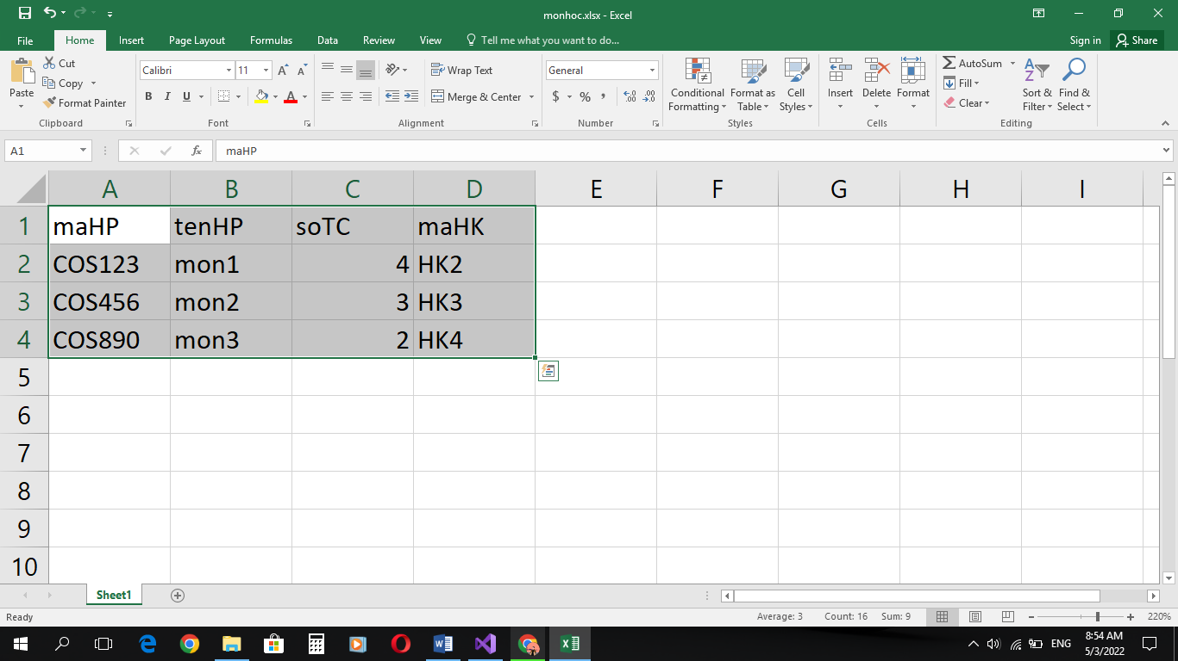

private void ibtndocExcel_Click(object sender, EventArgs e)

{

OleDbConnection conn = new OleDbConnection(@"Provider=Microsoft.ACE.OLEDB.12.0;Data Source='" + filePath + "';Extended Properties=\"Excel 12.0;HDR=YES;\"");

conn.Open();

OleDbDataAdapter a = new OleDbDataAdapter("select * from[Sheet1$]", conn);

DataSet ds = new DataSet();

a.Fill(ds);

dtgHP.DataSource = ds.Tables[0];

conn.Close();

}

Kết nối và lấy dữ liệu từ Excel thành công

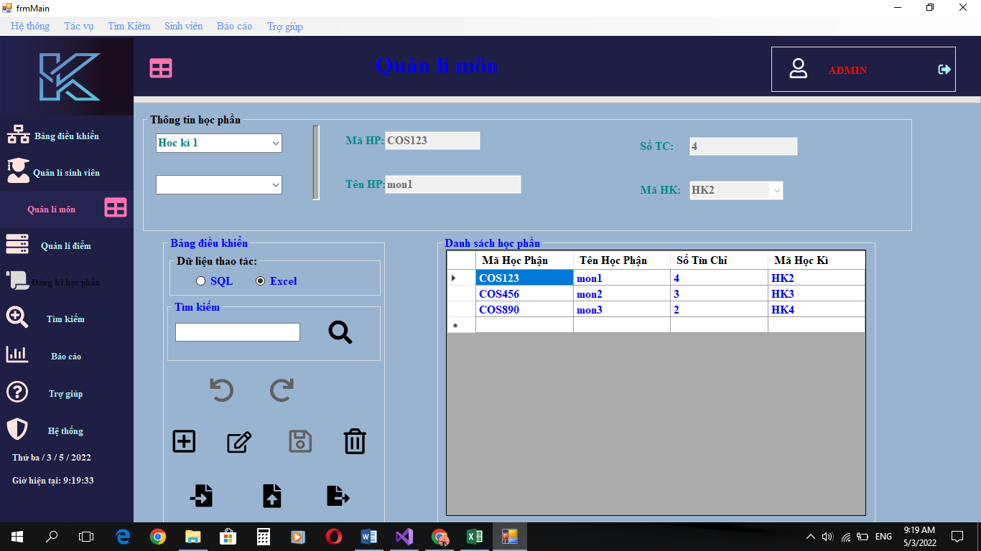

Các thao tác chèn được thực hiện tương tự như trên sql. Những chức năng tương đồng nhau sẽ được gom chung trong cùng một nút lệnh. Hệ thống sẽ xác định đang thao tác trên loại dữ liệu nào và chạy đọan code thực thi tương ứng.

Bổ sung thêm chức năng Undo, Redo ở một vài form quan trọng. Chức năng cho phép ghi lại một loạt các thao tác của người dùng (tối đa 100 thao tác) và cho phép quay lại một hoặc nhiều bước trước đó, phòng trường hợp nhập liệu có sai sót thì người dùng dùng tính năng này để khử lỗi.

#### Xml

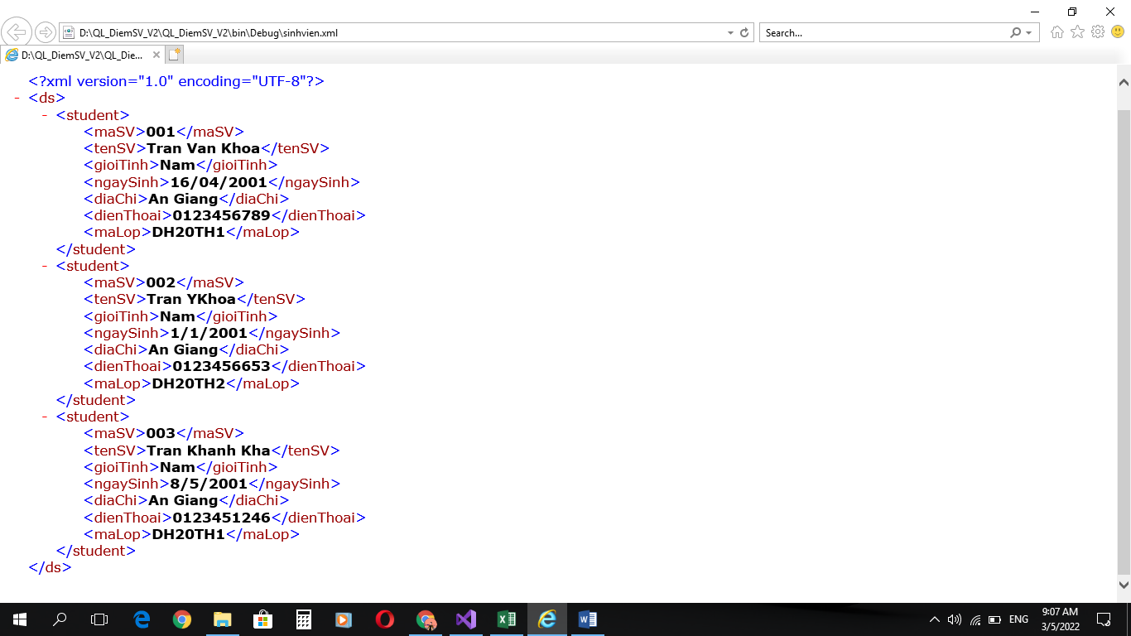

private void loaddata()

{

try

{

//listView1.Items.Clear();

DataSet dataSet = new DataSet();

dataSet.ReadXml(filePath);

DataTable dt = new DataTable();

dt = dataSet.Tables["Student"];

dtgsinhVien.DataSource = dt;

txtmSSV.DataBindings.Clear();

txtmSSV.DataBindings.Add("Text", dtgsinhVien.DataSource, "maSV");

txttenSV.DataBindings.Clear();

txttenSV.DataBindings.Add("Text", dtgsinhVien.DataSource, "tenSV");

cbogioiTinh.DataBindings.Clear();

cbogioiTinh.DataBindings.Add("Text", dtgsinhVien.DataSource, "gioiTinh");

txtdiaChi.DataBindings.Clear();

txtdiaChi.DataBindings.Add("Text", dtgsinhVien.DataSource, "diaChi");

txtdienThoai.DataBindings.Clear();

txtdienThoai.DataBindings.Add("Text", dtgsinhVien.DataSource, "dienThoai");

cboLop.DataBindings.Clear();

cboLop.DataBindings.Add("Text", dtgsinhVien.DataSource, "maLop");

datengaySinh.DataBindings.Clear();

datengaySinh.DataBindings.Add("Text", dtgsinhVien.DataSource, "ngaySinh");

}

catch (Exception)

{

} }

Đọc file Xml thành công

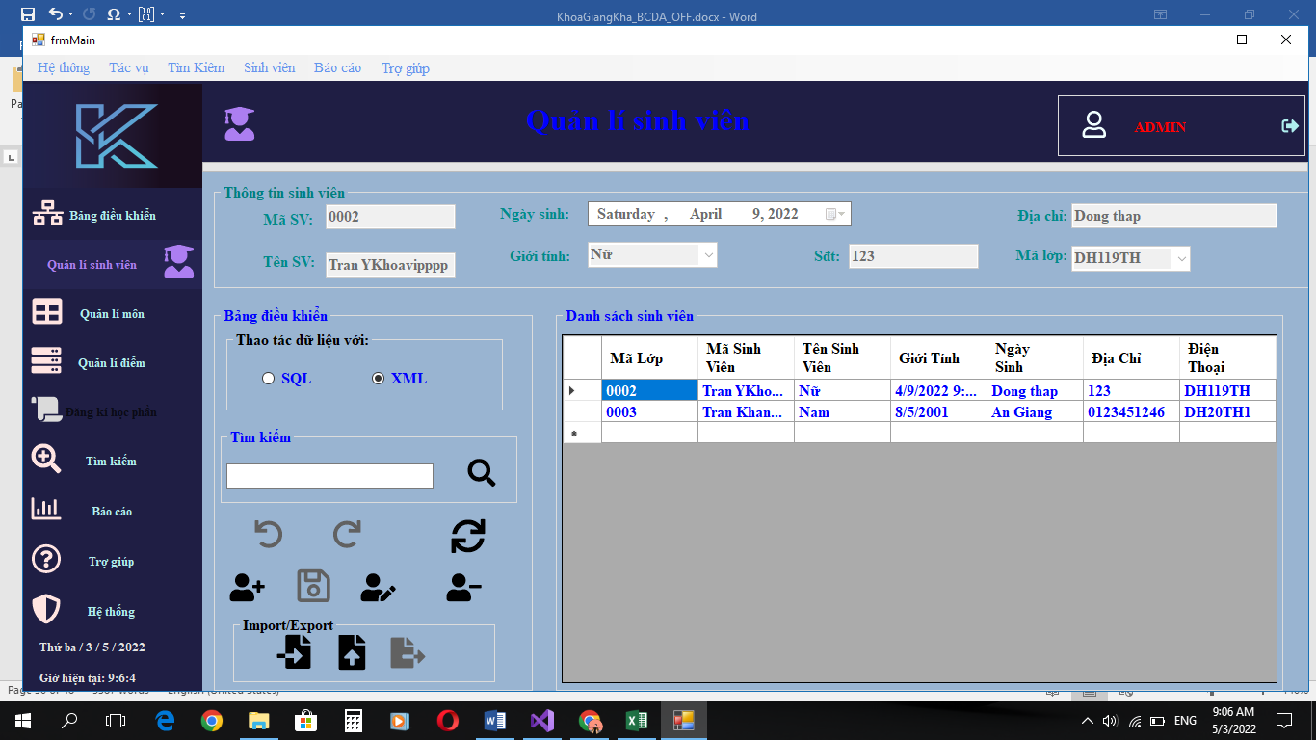

Các thao tác chèn,sửa,xóa được thực hiện tương tự như trên sql. Những chức năng tương đồng nhau sẽ được gom chung trong cùng một nút lệnh. Hệ thống sẽ xác định đang thao tác trên loại dữ liệu nào và chạy đọan code thực thi tương ứng.

#### Viết filelog

Xây dựng Class viết file log =>khi thực hiện các phím chức năng thì tiến hành lưu các thông tin tương ứng

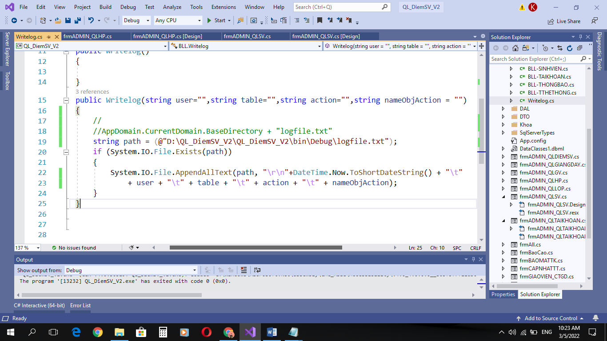

private void ibtnLuu_Click(object sender, EventArgs e)

{

if (Them)

{

//insert

try

{

sv.maSV = txtmSSV.Text;

sv.tenSV = txttenSV.Text;

sv.gioiTinh = cbogioiTinh.SelectedItem.ToString();

sv.ngaySinh = datengaySinh.Value;

string ngaySinh= datengaySinh.Value.ToString();

sv.diaChi = txtdiaChi.Text;

sv.dienThoai = txtdienThoai.Text;

sv.maLop = cboLop.SelectedValue.ToString();

//code phuc hoi

sqlthucthi = "insert into SINHVIEN values('" + sv.maSV + "','" + sv.tenSV + "','" + sv.gioiTinh + "','"

+ sv.ngaySinh + "','" + sv.diaChi + "','" + sv.dienThoai + "','" + sv.maLop + "')";

sqlphuchoi = "delete from SINHVIEN where maSV = '" + sv.maSV + "'";

//uNDO_REDOsList.Add(uNDO_REDO);

//Code phuc hoi

bllsv.SV_Insert(sv);

wl = new Writelog("AD", "SINHVIEN", "Insert", sqlthucthi);

MessageBox.Show("Thêm thông tin sinh viên thành công", "Thông báo", MessageBoxButtons.OK, MessageBoxIcon.Information);

LoadData();

Them = false;

}

catch (Exception )

{

MessageBox.Show("Thêm sinh viên không thành công", "Thông báo", MessageBoxButtons.OK, MessageBoxIcon.Error);

}

}

else

{

//update

try

{

sv.maSV = txtmSSV.Text;

sv.tenSV = txttenSV.Text;

sv.gioiTinh = cbogioiTinh.SelectedItem.ToString();

sv.ngaySinh = datengaySinh.Value;

sv.diaChi = txtdiaChi.Text;

sv.dienThoai = txtdienThoai.Text;

sv.maLop = cboLop.SelectedValue.ToString();

//Code phuc hoi

sqlthucthi = "update SINHVIEN set tenSV='" +sv.tenSV + "',gioiTinh='" + sv.gioiTinh

+ "',ngaySinh='" + sv.ngaySinh + "',diaChi='" + sv.diaChi + "',dienThoai='" +sv.dienThoai

+ "',maLop='" + sv.maLop+ "' where maSV='" + sv.maSV+ "'";

//uNDO_REDO.maThaoTac = current;

//uNDO_REDOsList.Add(uNDO_REDO);

//

bllsv.SV_Update(sv);

wl = new Writelog("AD", "SINHVIEN", "Update", sqlthucthi);

MessageBox.Show("Sửa thông tin sinh viên thành công", "Thông báo", MessageBoxButtons.OK, MessageBoxIcon.Information);

LoadData();

LoadListView();

}

catch (Exception)

{

MessageBox.Show("Sửa thông tin sinh viên không thành công", "Thông báo", MessageBoxButtons.OK, MessageBoxIcon.Error);

}

}

private void ibtnXoa_Click(object sender, EventArgs e)

{

//modeDefault();

try

{

DialogResult lenh = MessageBox.Show("Bạn có thực sự muốn xóa", "Thông báo", MessageBoxButtons.YesNo, MessageBoxIcon.Question);

if (lenh == DialogResult.Yes)

{

ibtnBack.Enabled = true; ibtnNext.Enabled = false;

sv.maSV = txtmSSV.Text;

sv.tenSV = txttenSV.Text;

sv.gioiTinh = cbogioiTinh.Text;

sv.ngaySinh = datengaySinh.Value;

string ngaySinh = datengaySinh.Value.ToString();

sv.diaChi = txtdiaChi.Text;

sv.dienThoai = txtdienThoai.Text;

sv.maLop = cboLop.Text;

sqlphuchoi = "insert into SINHVIEN values('" + sv.maSV + "','" + sv.tenSV + "','" + sv.gioiTinh + "','"

+ sv.ngaySinh + "','" + sv.diaChi + "','" + sv.dienThoai + "','" + sv.maLop + "')";

sqlthucthi = "delete from SINHVIEN where maSV='" + sv.maSV + "'";

bllsv.SV_Delete(sv.maSV);

wl = new Writelog("AD", "SINHVIEN", "Delete", sqlthucthi);

MessageBox.Show("Sinh viên đã được xóa", "Thông báo", MessageBoxButtons.OK, MessageBoxIcon.Information);

LoadData();

}

}

catch

{

MessageBox.Show("Xóa sinh viên không thành công", "Thông báo", MessageBoxButtons.OK, MessageBoxIcon.Error);

}

}

Đã lưu lại được nhật kí người dùng

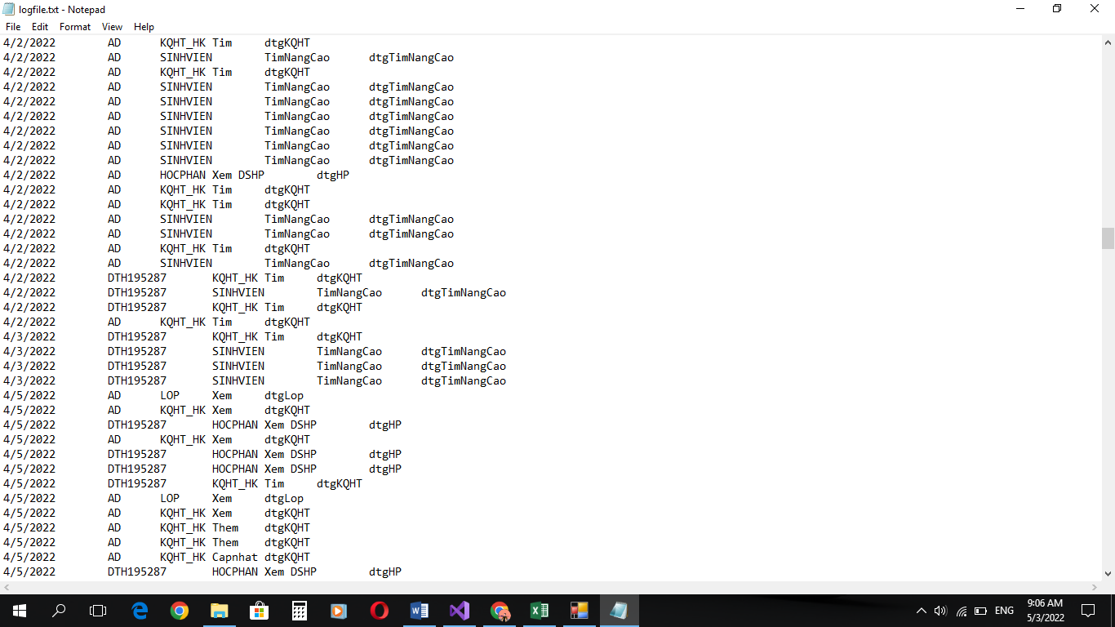

### Tìm kiếm nâng cao

Chức năng tìm kiếm nâng cao được phân thành 1 tab riêng trong chức năng tìm kiếm và có giao diện như sau:

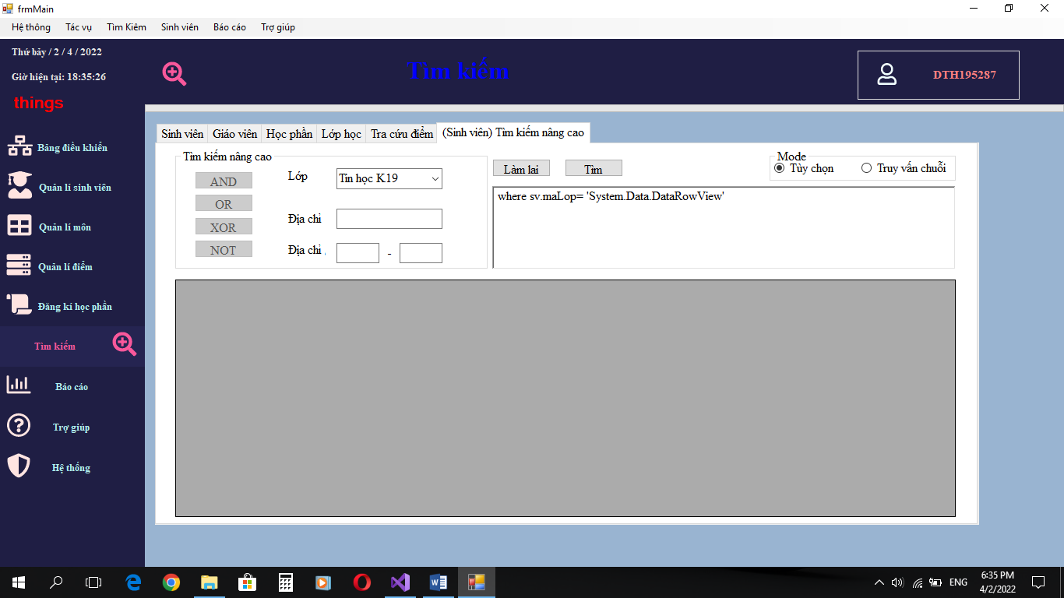

Tab tìm kiếm có 2 khung chính : Khung người dùng tương ứng với mode tùy chọn ( bên trái) và mode truy vấn chuỗi dành cho user có quyền full (bên phải)

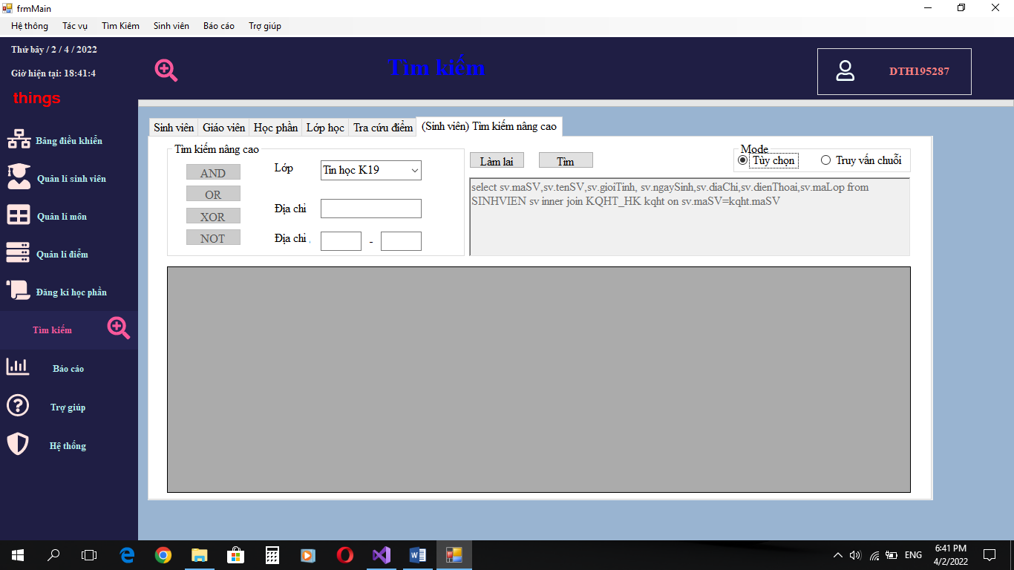

Figure 1 Tab tìm cho user

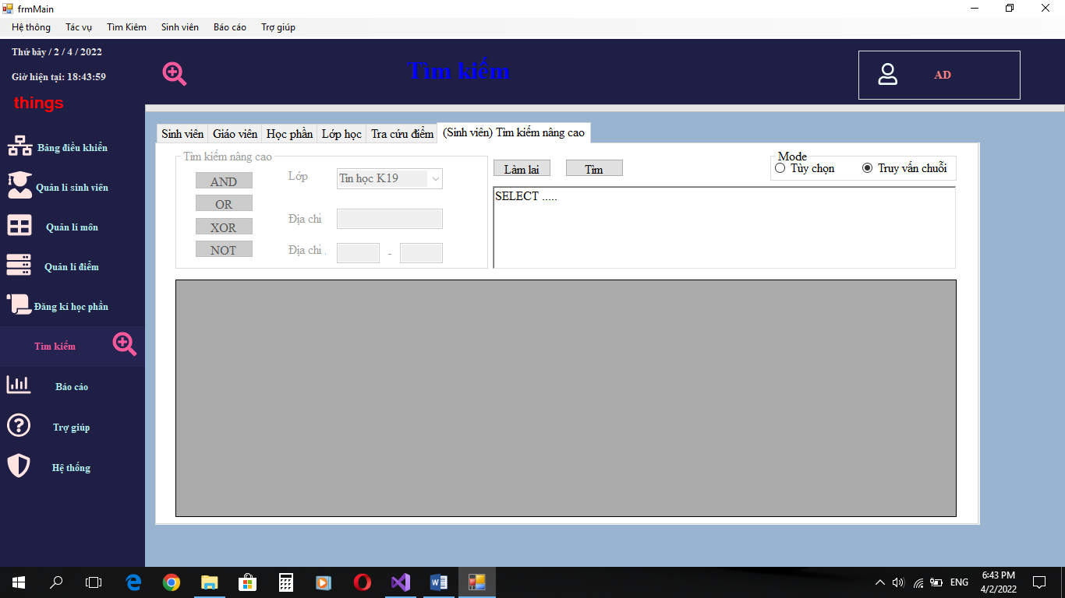

Figure 2Tab tìm cho AD

Chức năng hoạt động bằng cách thực thi đoạn lệnh trong textbox thông qua đối tượng dataProvider , đối với người dùng không chuyên vẫn có thể thực hiện tìm kiếm nâng cao được. Giao diện được thiết kế với các tùy chọn rõ ràng , người dùng chỉ việc tùy chọn và điền các điều kiện truy vấn.Hàm xử lý sẽ tự động sinh mã tương ứng với tùy chọn của người dùng .Và chỉ được chọn những thuộc tính đã cho sẵn chứ không được thao tác trên textbox như AD.

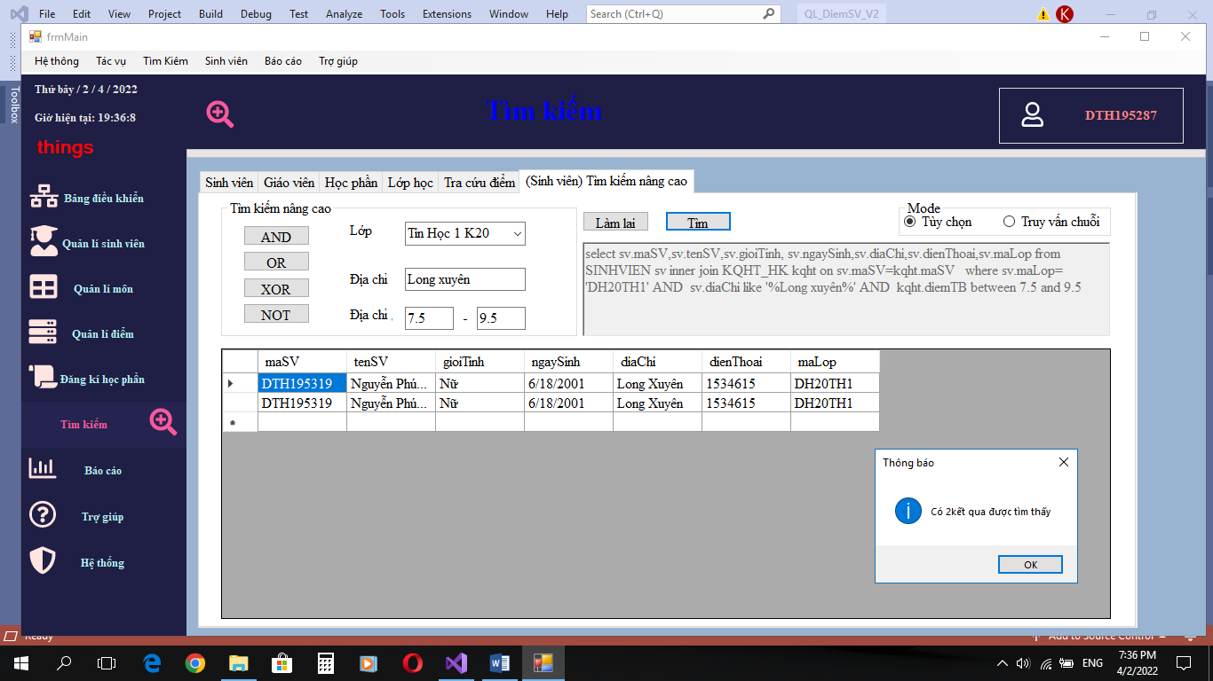

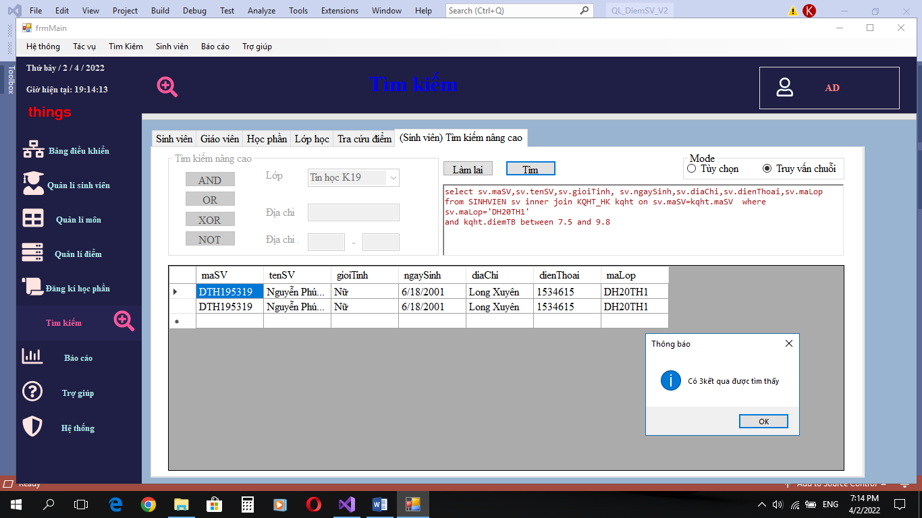

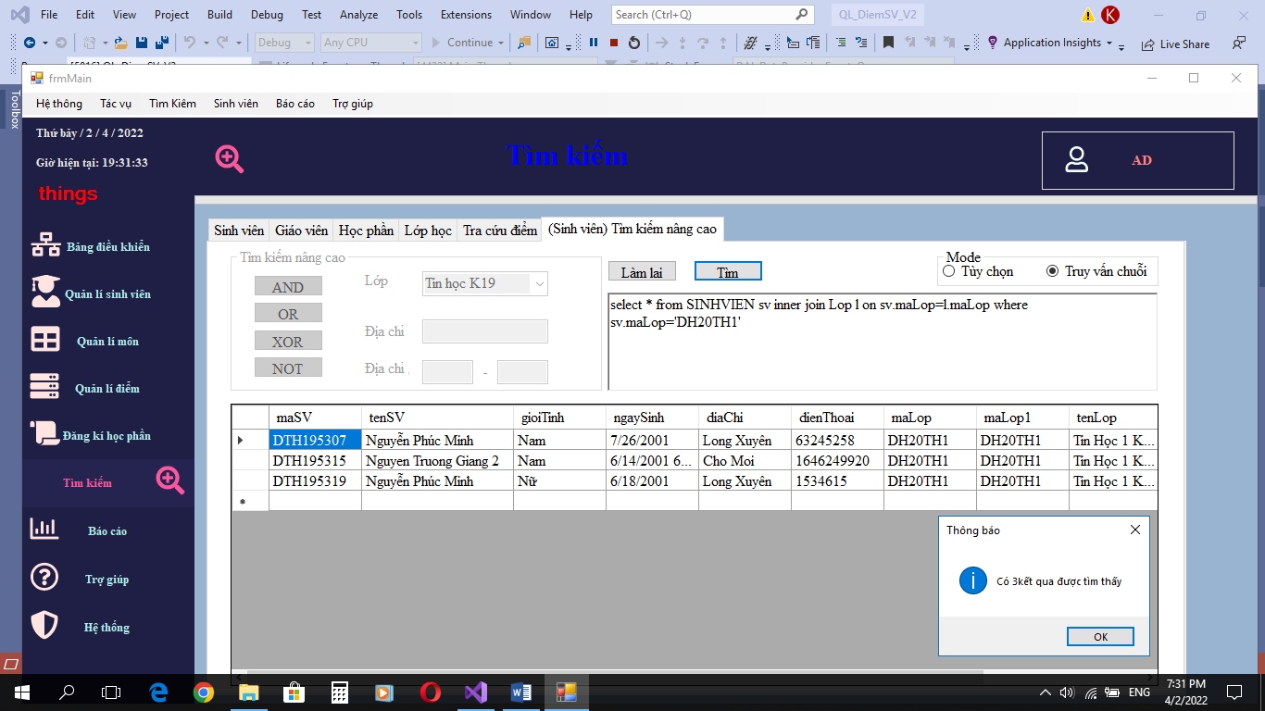

Đối vơi người dùng không chuyên chỉ có thể sử dụng mode tùy chọn và khi có thao tác đổi mode hệ thống sẽ thông báo và từ chỗi thao tác

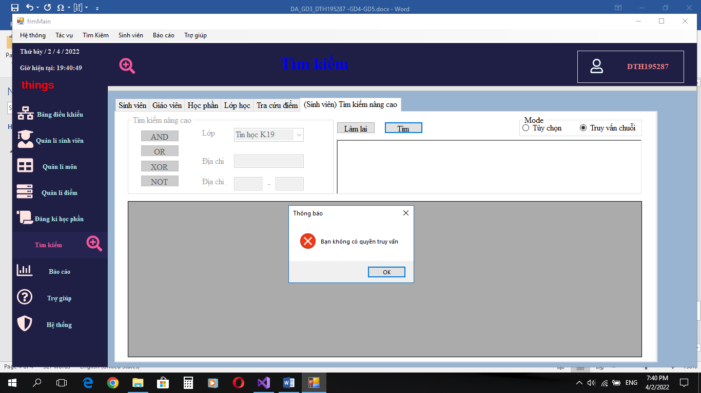

Để tăng tính bảo mật những tao tác có liên quan đến tài khoản người dùng sẽ không dược thực thi

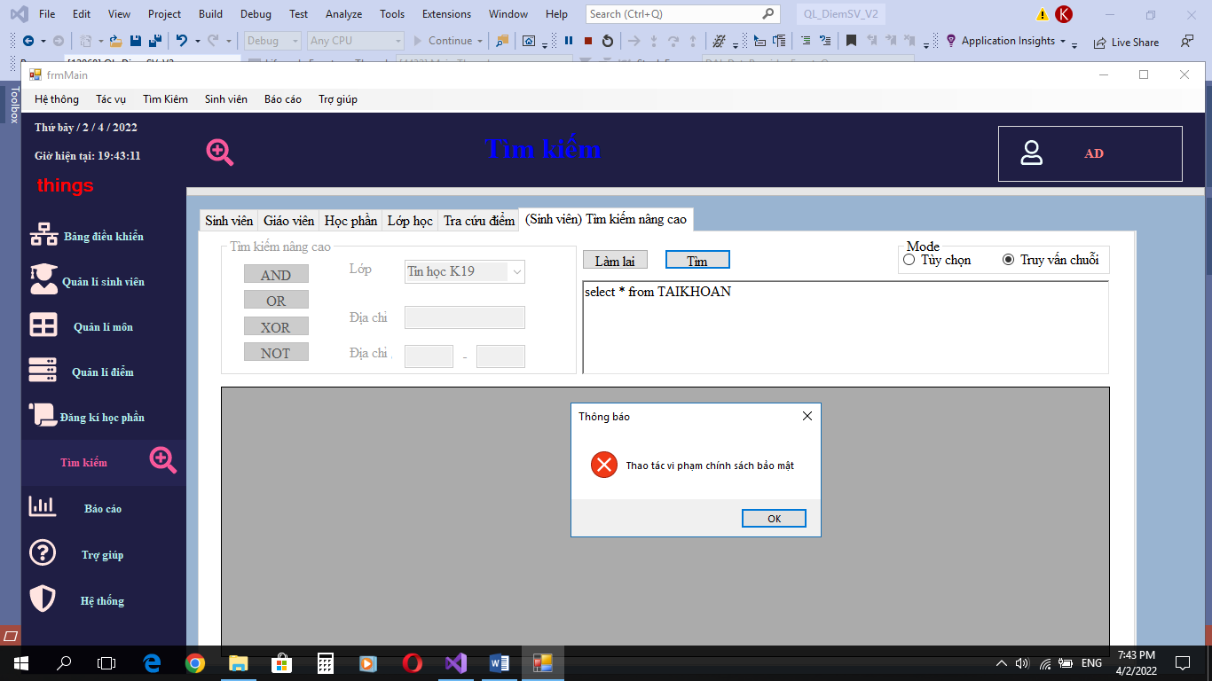

### Phân quyền, các loại báo cáo, viết tài liệu hướng dẫn

#### 1.Phân quyền (3 nhóm quyền)

* SV=> DKHP, tìm kiếm_DSSV trong lớp của sv đó,…, xem thông tin, cập nhật thông tin cá nhân
* GV=> Tìm kiếm DSSV mà gv đó chủ nhiệm, cập nhật điểm số cho chính lớp đó, xuất report có tham số tương ứng với lớp đang chủ nhiệm
* AD=> quyền Full

**Chi tiết phân quyền cho từng Form**

#### frmADMIN_QLSV (loại tài khoản AD và GV có quyền thao tác dữ liệu)

Đối với AD thì có thể thao tác dữ liệu là tất cả sinh viên đang học tập tại trường

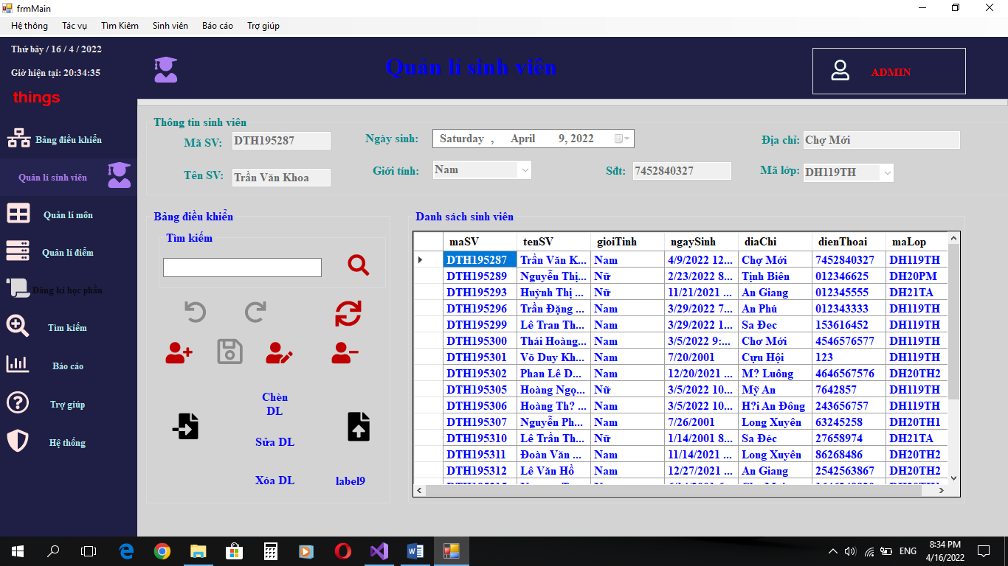

Đối với GV chỉ có thể thao tác dữ liệu là sinh viên thuộc lớp mà giáo viên đó chủ nhiệm

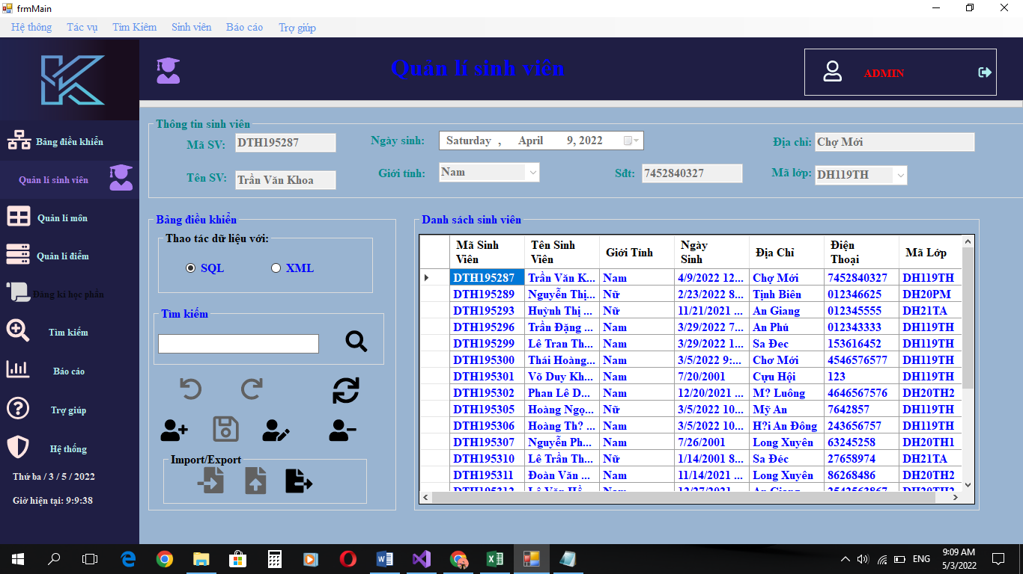

#### frmADMIN_QLDIEMSV (loại tài khoản AD và GV có quyền thao tác dữ liệu)

Đối với AD thì có thể thao tác dữ liệu là điểm số của tất cả sinh viên đang học tập tại trường

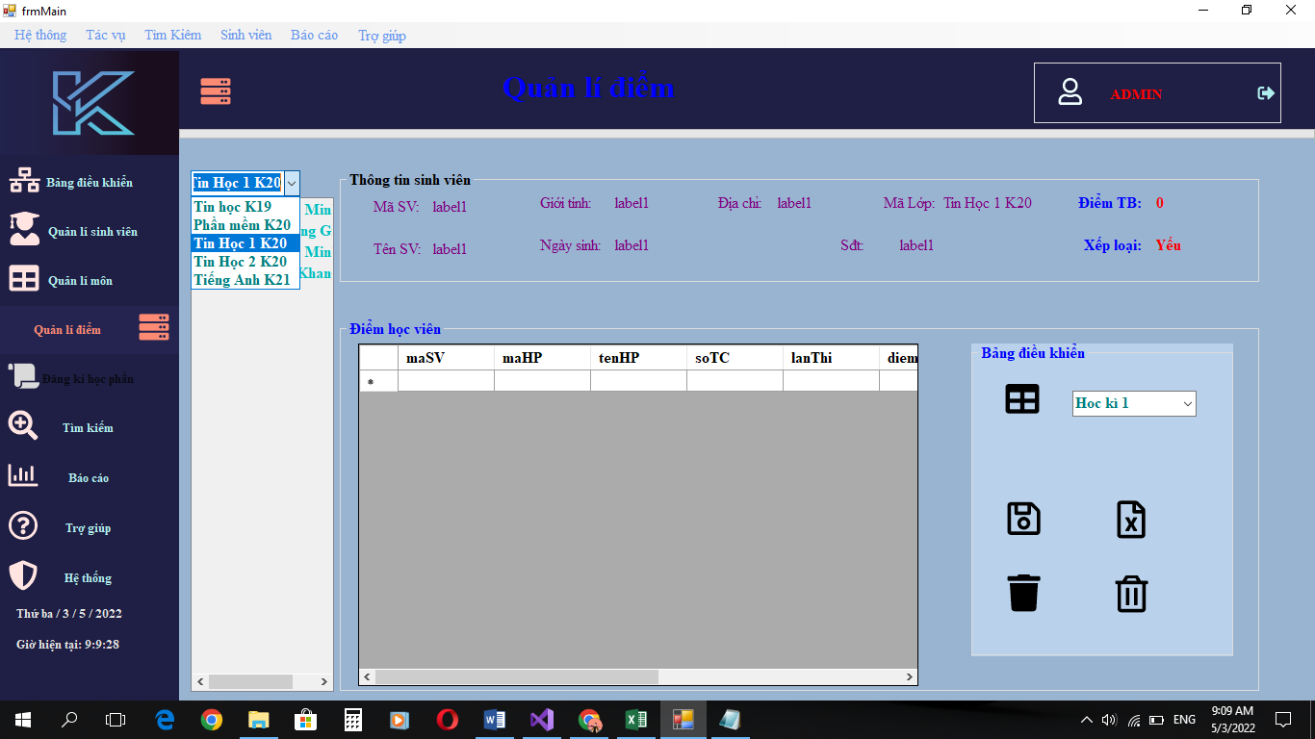

Đối với GV chỉ có thể thao tác dữ liệu là Điểm sốcuar các sinh viên thuộc lớp mà giáo viên đó chủ nhiệm

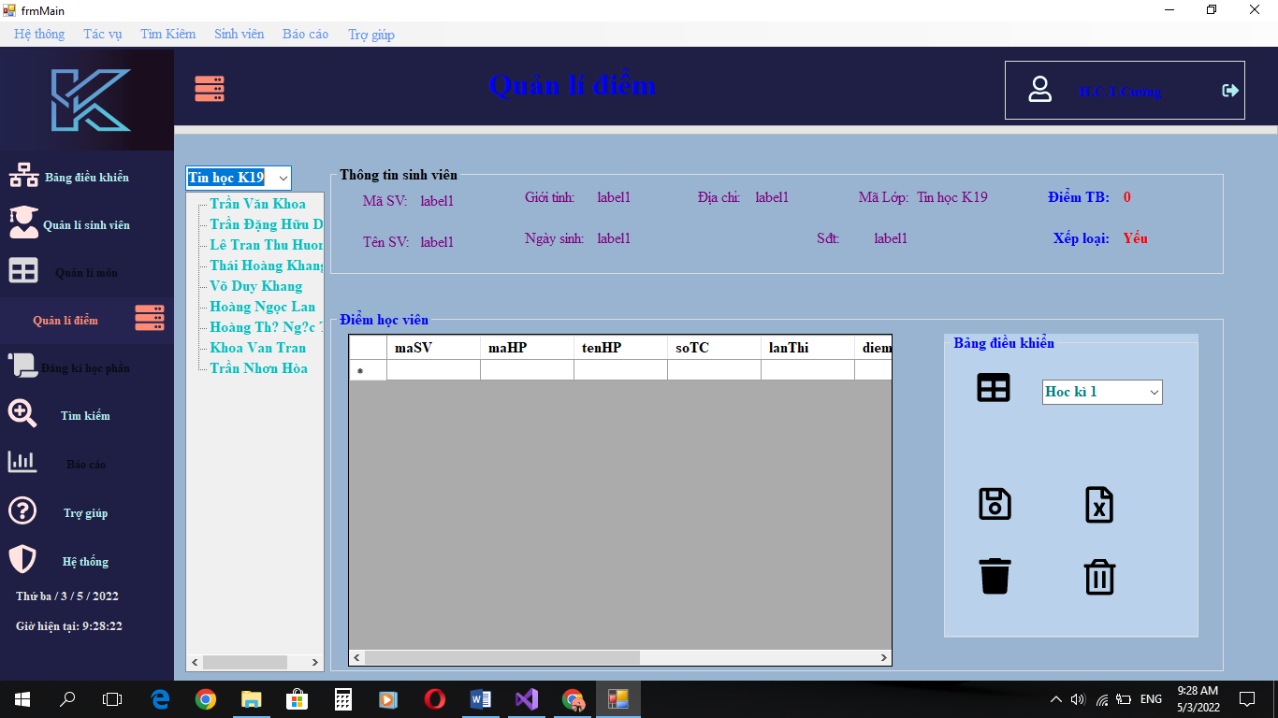

#### frmTIMKIEM (tất cả tài khoản có thể mở)

AD có thể xem DSSV tất cả các lớp, tra cứu điểm tất cả sinh viên, tra cứu môn, gia cứu giáo viên, tra cứu lớp + tìm kiếm nâng cao

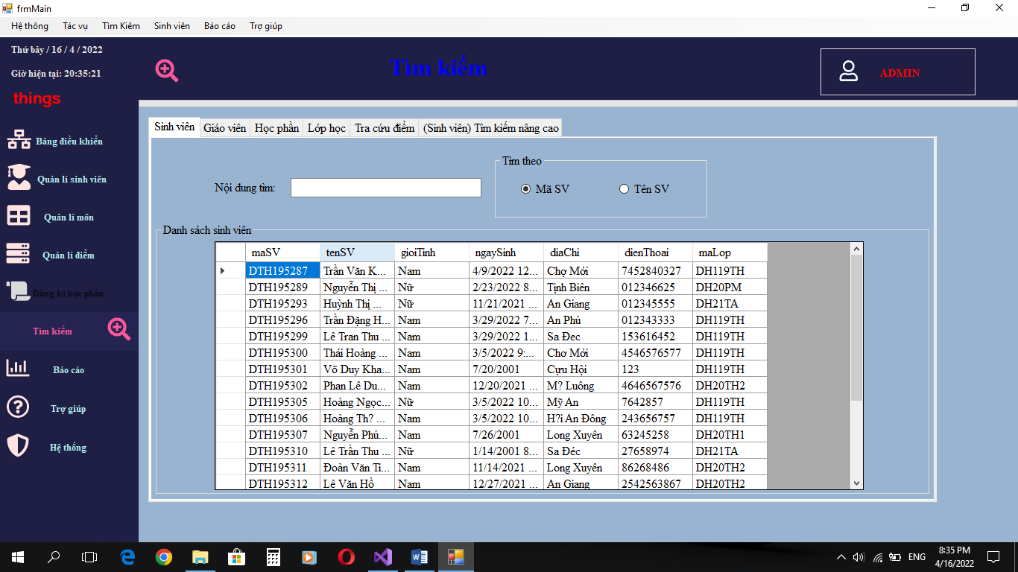

GV có thể xem DSSV của lớp mình chủ nhiệm, tra cứu kết quả học của sinh viên lớp đó, tra cứu môn, gia cứu giáo viên, tra cứu lớp

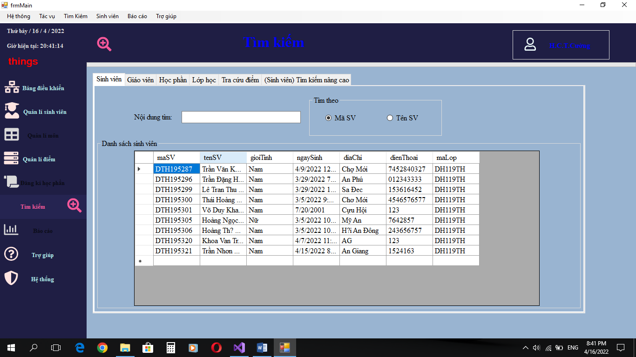

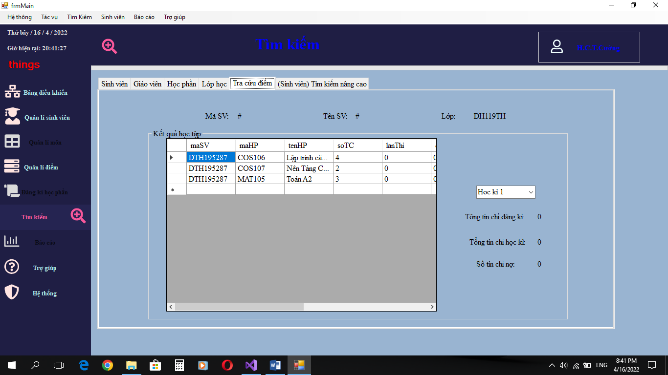

SV có thể xem DSSV của lớp mình học, tra cứu kết quả học bản thân, tra cứu môn, gia cứu giáo viên, tra cứu lớp

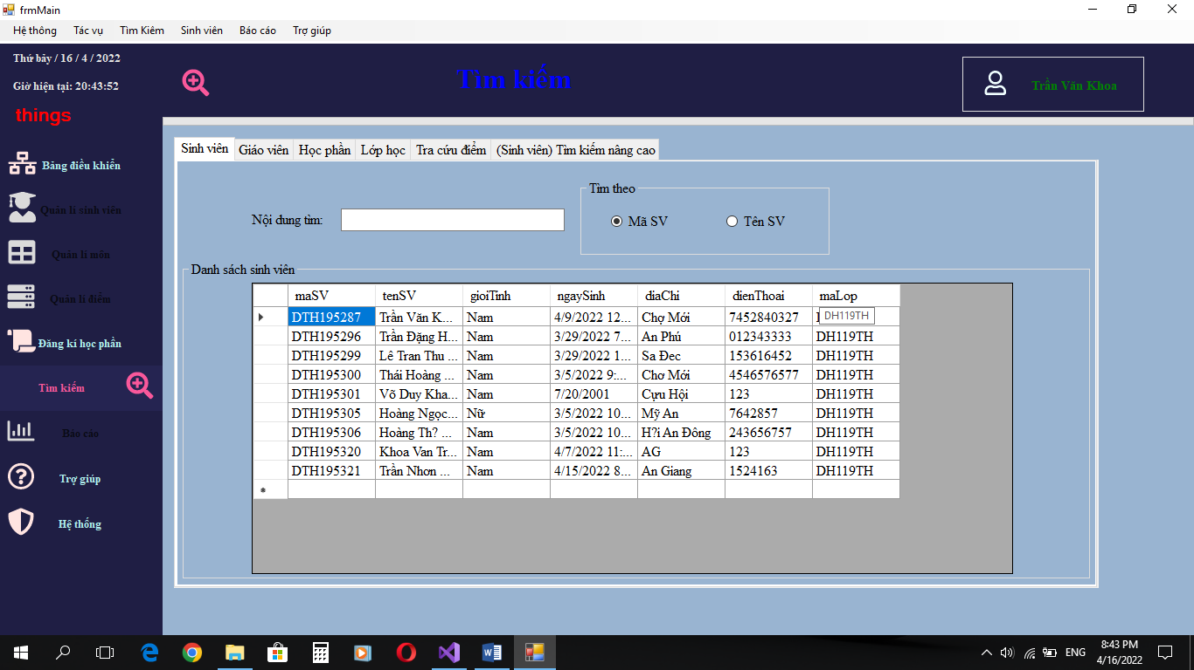

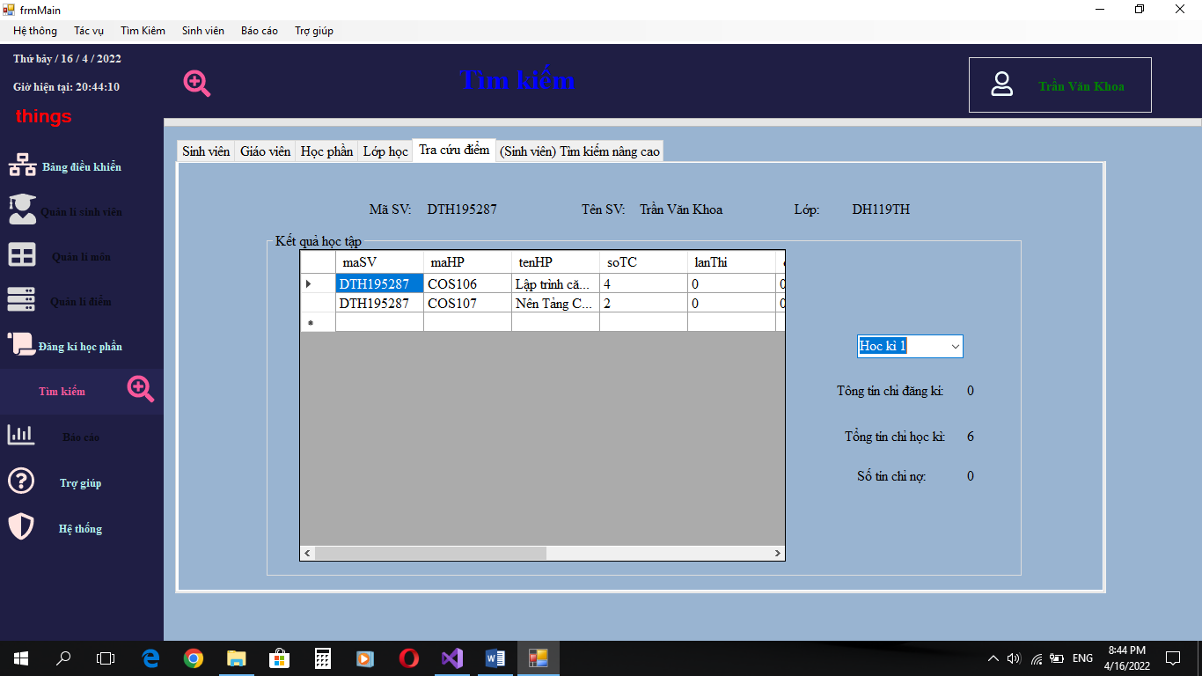

#### frmMAIN (tất cả tài khoản có thể mở)

AD có thể sử dụng tất cả các nút lệnh ngoại trừ nút DKHP (đăng kí học phần)

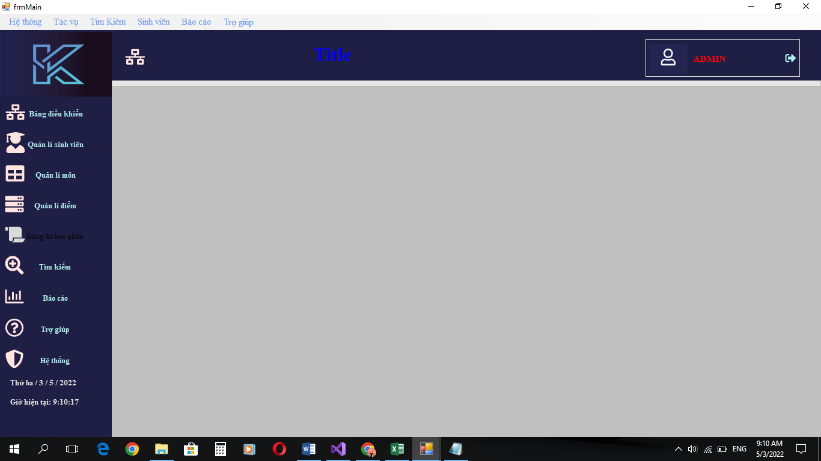

GV có quyền hạn chế hơn có thể sử dụng phần lớn các nút lệnh chỉ hạn chế một số nút như DKHP , QL lớp,QL học phần, Báo cáo

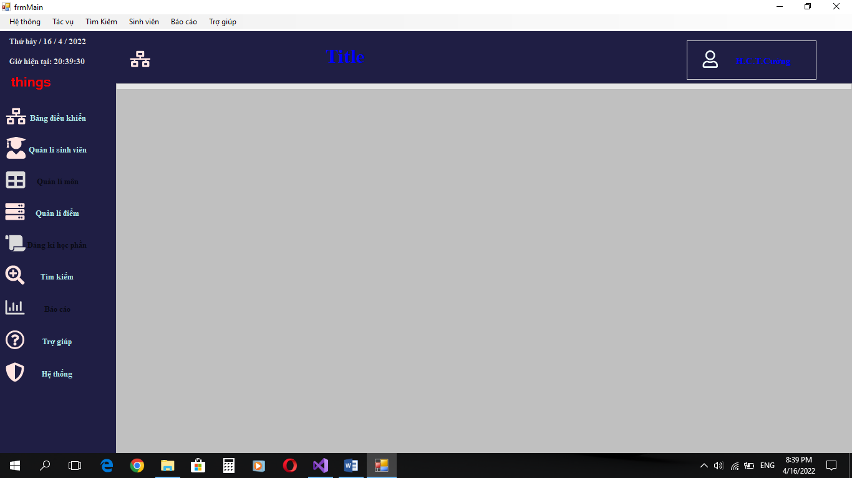

SV có quyền thấp nhất chỉ được đăng kí học phần, tìm kiếm – tra cứu, xem và cập nhật thông tin cá nhân

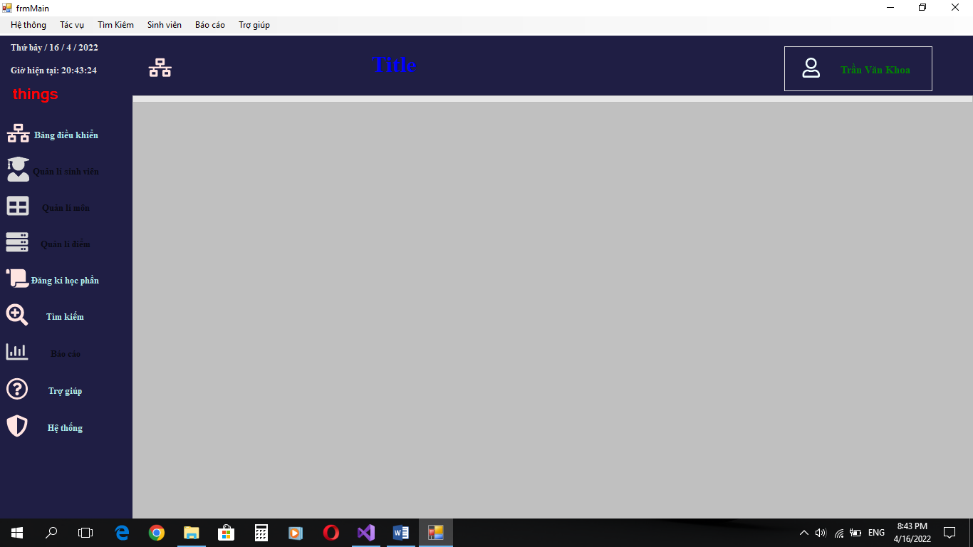

#### 2.Báo cáo

List

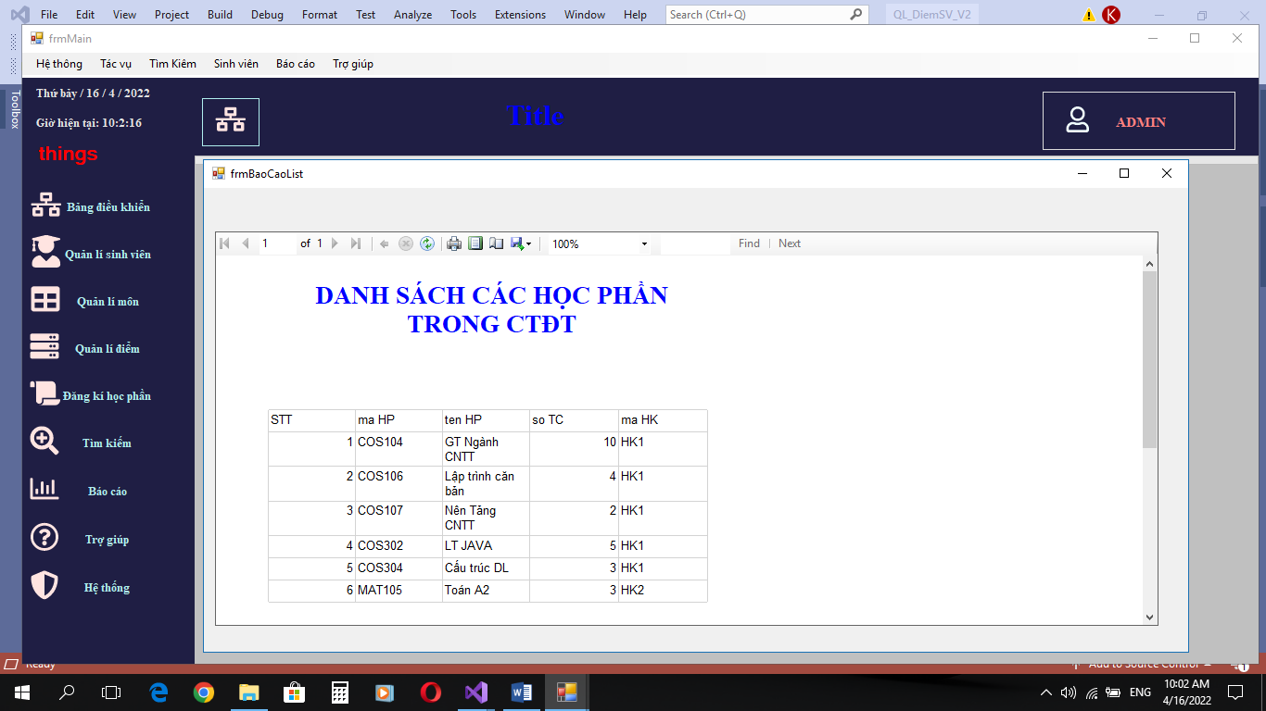

Param

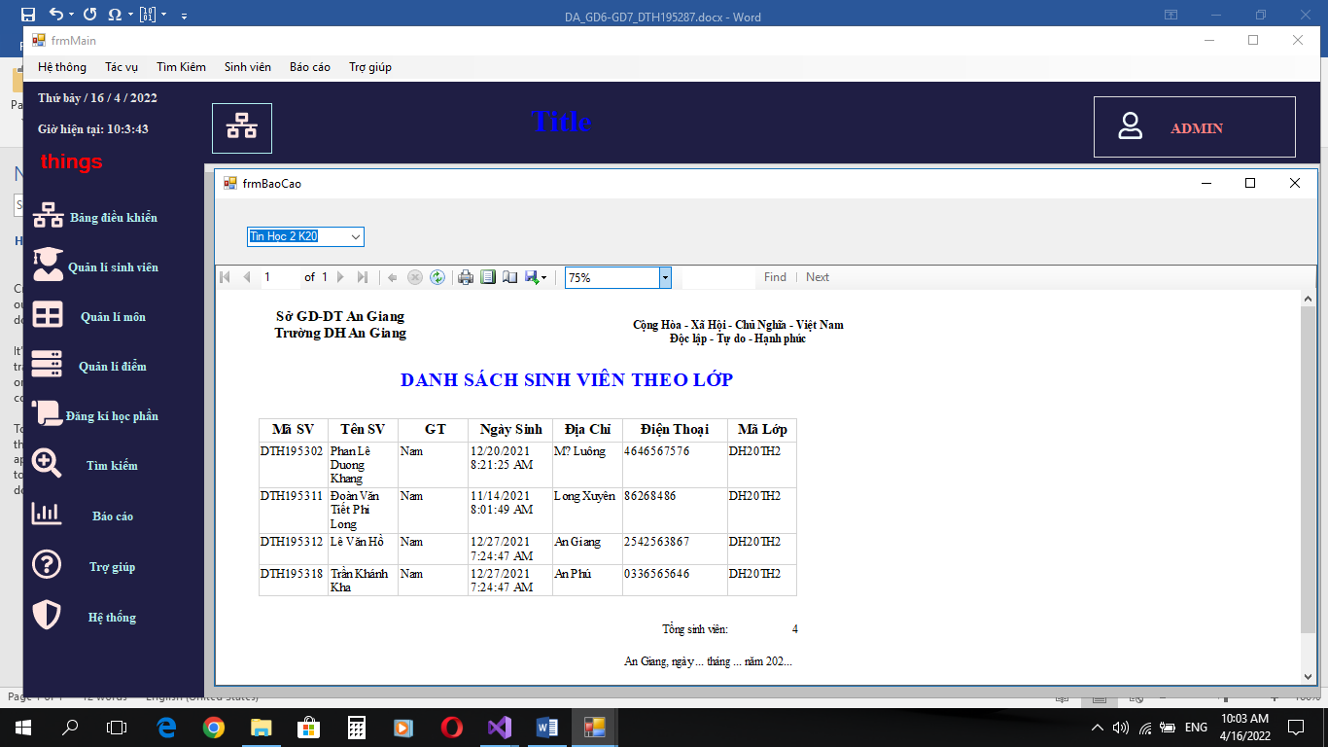

Group

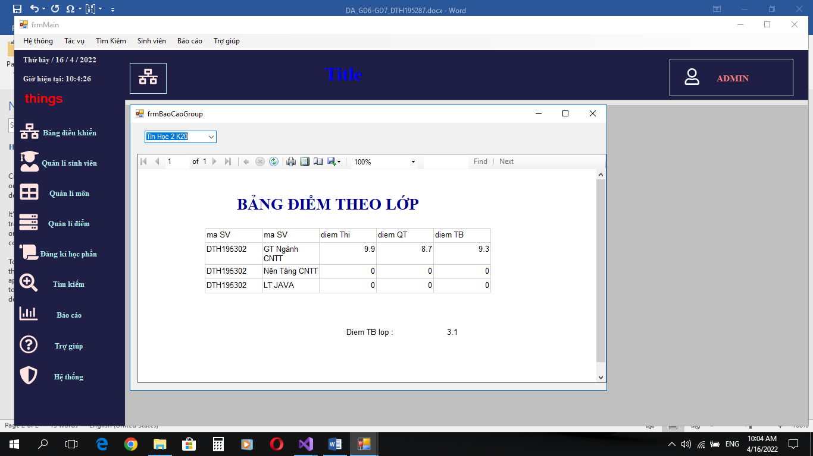

Master

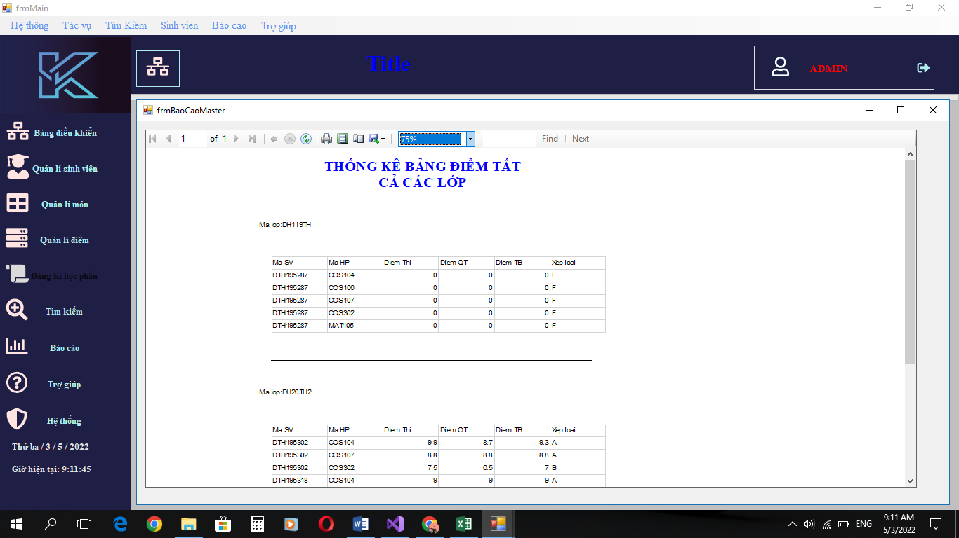

# NHẬN XÉT-ĐÁNH GIÁ

## Nhận Xét:

Nhìn chung nhóm đã hoàn thành đúng tiến độ và đảm bảo khoảng 90% kế hoạch bản thân đề ra

Do còn hạn chế về hiểu biết cũng như không có nhiều kinh nghiệm trong các dự án phần mềm nên nhóm chỉ thực hiện dự án dựa trên những kiến thức đã được học, học hỏi kinh nghiệm quản lí của một số cơ sở kinh doanh vật tư nông nghiệp và một tài liệu có liên quan… nên dự án sẽ có những thiếu sót nên chưa thể áp vào thực tiễn để mang lại hiệu quả. Nếu có điều kiện thuận lợi, đề tài có thể được phát triển thêm để hỗ trợ nhiều hơn cho quá trình đăng ký học của sinh viên cũng như việc quản lý của Trung tâm. Và trong tương lai nhóm dự định sẽ phát triển đề tài theo hướng như sau:

+Hệ thống có thể cho phép một cơ quan hay đơn vị đặt chỗ trước cho một số lượng học viên lớn.

+Vì đề tài chỉ ứng dụng trong phạm vi là một Trung tâm Tin học của một trường học, quản lý với số lượng học viên không lớn. Hướng phát triển của nhóm sẽ thiết kế sản phẩm phần mềm ứng dụng trong phạm vi và qui mô lớn hơn. Có thể mở các lớp học và thi qua mạng, cấp chứng nhận và chứng chỉ qua mạng.

+Có thể liên kết với các doanh nghiệp, tạo điều kiện cho học viên sau khi được cấp chứng nhận, chứng chỉ có thể tìm được việc làm dễ dàng hơn.

+Tạo điều kiện cho học viên có thể đăng ký nhiều lần, vì trong thực tế có những học viên không có khả năng đóng học phí một lần.

+Xây dựng Form để tất cả các học viên có thể trao đổi học tập và giải đáp những thắc mắc trong học tập.

+Kết hợp ASP.NET để tạo ứng dụng chạy trên nên Web để tất cả học viên có thể tự đăng kí và thao tác phần mềm

+Hiện nay hệ thống chỉ hỗ trợ bằng tiếng Việt, nếu thuận lợi có thể xây dựng hệ thống có hỗ trợ một số ngôn ngữ khác.

## Đánh giá theo các tiêu chí

## Tài liệu tham khảo